ГОСУДАРСТВЕННОЕ БЮДЖЕТНОЕ ПРОФЕССИОНАЛЬНОЕ

ОБРАЗОВАТЕЛЬНОЕ УЧРЕЖДЕНИЕ

КРАСНОДАРСКОГО КРАЯ

«ЕЙСКИЙ ПОЛИПРОФИЛЬНЫЙ КОЛЛЕДЖ»

Индивидуальный проект по

МДК.02.01 Технология разработки программного обеспечения,

МДК.02.02 Инструментальные средства разработки программного обеспечения

Юнусов Тимур Хасанович

(Ф.И.О. студнента)

Специальность: 09.02.07 Информационные системы и программирование

Группа: И-21

Предметная область: авиационно-космическая компания Airbus SE

2025 год

**ПАМЯТКА СТУДЕНТУ ПО ПОДГОТОВКЕ ИНДИВИДУАЛЬНОГО ПРОЕКТА**

**1.Общие положения**

Проект составляется индивидуально каждым студентом и должен отражать его деятельность в период изучения МДК.02.01 Технология разработки программного обеспечения, МДК.02.02 Инструментальные средства разработки программного обеспечения.

**2. Структура отчета**

*Отчет состоит из следующего:*

1. Титульный лист
2. Памятка студенту по подготовке индивидуального проекта
3. Анализ предметной области для разработки программного обеспечения
4. Составление ТЗ для предметной области
5. Реализация планирования разработки программного продукта в среде ms project
6. Составление описания бизнес-процессов
7. Диаграммы UML
8. Составление инфологической модели предметной области и даталогическое проектирование
9. Построение реляционной модели данных, разработка базы данных и запросов к ней
10. Работа с системой контроля версий GIT

**3. Требования к оформлению проекта**

Проект выполняется в электронном виде.

Титульный лист оформляется по установленному образцу.

Формат бумаги А4 (297×210), расположенных вертикально. На каждом листе оставляются поля: справа - 1 см, слева - 3 см, сверху и внизу -2 см,

Шрифт Times New Roman_кегль 12, полуторный межстрочный интервал, выравнивание по ширине, абзац начинается с красной строки – отступ 1,25 см.

**АНАЛИЗ ПРЕДМЕТНОЙ ОБЛАСТИ ДЛЯ РАЗРАБОТКИ ПРОГРАММНОГО ОБЕСПЕЧЕНИЯ**

Задание № 1

Ознакомиться с предложенным вариантом предметной области.

Задание № 2

Проанализировать предметную область. Провести тщательный анализ предметной области, составить максимально полную информацию о процессах (видах деятельности), происходящих в этой предметной области.

Необходимо составить подробное словесное описание предметной области, в котором приводится общая характеристика предметной области (объекта информатизации), включая его полное наименование, подчиненность (если она существует), организационную структуру, укрупненные технико-экономические показатели деятельности (число работающих, номенклатура производимой и продаваемой продукции или оказываемых услуг, число поставщиков и потребителей, объемы производства или продажи продукции, общее количество заключаемых за год сделок и т.п.) и иные сведения, необходимые для понимания последующих проектных материалов.

Задание № 3

Выполнить структурное разбиение предметной области на отдельные подразделения (подсистемы) согласно выполняемым ими функциям и построить Организационную схему. Минимум от 2 подразделений. Пример оформления представлен на рисунке 1.

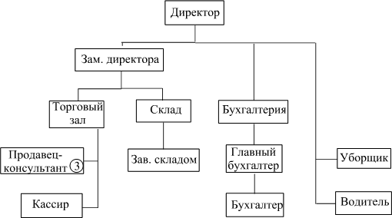

Рисунок 1 — Организационная схема книжного магазина

Задание № 4

В результате анализа предметной области опишите процесс, который будет автоматизирован. Определите цель и задачи, которые будет выполнять будущий разрабатываемый программный продукт в рамках автоматизации деятельности чего-то в предметной области.

Задание № 5

Определить и написать группу пользователей, для которой данная автоматизированная система будет более востребована и описать их функционал.

Задание № 6

Провести исследование аппаратно-программного обеспечения  
предметной области.

Необходимо перечислить и описать примерный необходимый комплекс технических средств для внедрения программного продукта:

* Какие средства компьютерной техники необходимы для программного продукта?
* Какие средства коммуникационной техники необходимы для программного продукта?
* Какие средства организационной техники необходимы для программного продукта?
* Какие средства оперативной полиграфии необходимы для программного продукта?
* Какое системное ПО необходимое для внедрения программного продукта?

**Анализ предметной области**

Задание №1

Предметная область — авиационно-космическая компания Airbus SE.

**Задание № 2**

Полное наименование компании: Airbus Societas Europaea (SE)

Штаб — квартира: Лейден, Нидерланды. Операционный центр — Тулуза, Франция.

Год основания: 1970.

Ключевые данные:

1. Число сотрудников: около 140 000 человек;
2. Выручка (по данным за 2024 год): 69,2 млрд евро;
3. Число поставщиков: более 26000 по всему миру.
4. Количество заключённых контрактов с клиентами и правительствами (по данным за 2024 год): свыше 1 000;
5. География деятельности: производство и сборка продукции происходит во Франции, Германии, Испании, Великобритании, а также в локальных центрах сборки в США, Канаде; продажи осуществляются в более 180 странах.
6. Количество поставленных самолетов в год (по данным за 2024 год): 766 единиц.

Структура Airbus:

1. Airbus Commercial Aircraft — гражданская авиация;
2. Airbus Defence and Space — военные и космические системы;
3. Airbus Helicopters — вертолеты для гражданского и военного назначения.

Продукция:

* пассажирские самолеты: A220, A320, A330, A350, A380;
* грузовые и военные самолеты: A400M, A330 MRTT, Eurofighter Typhoon;
* вертолеты: H125, H145, H160, H225, NH90, Tiger;
* космические системы: спутники, ракеты Ariane, системы наблюдения и телекоммуникационные спутники.

Основные виды деятельности:

1. Проектирование авиационной и космической техники;
2. Производство и сборка авиационной и космической продукции;
3. Продажа и маркетинг продукции;
4. Управление поставками продукции;
5. Финансовое планирование и учёт.

Задание №3

Организационная схема авиационно-космической компании Airbus SE показана на рисунке 1.

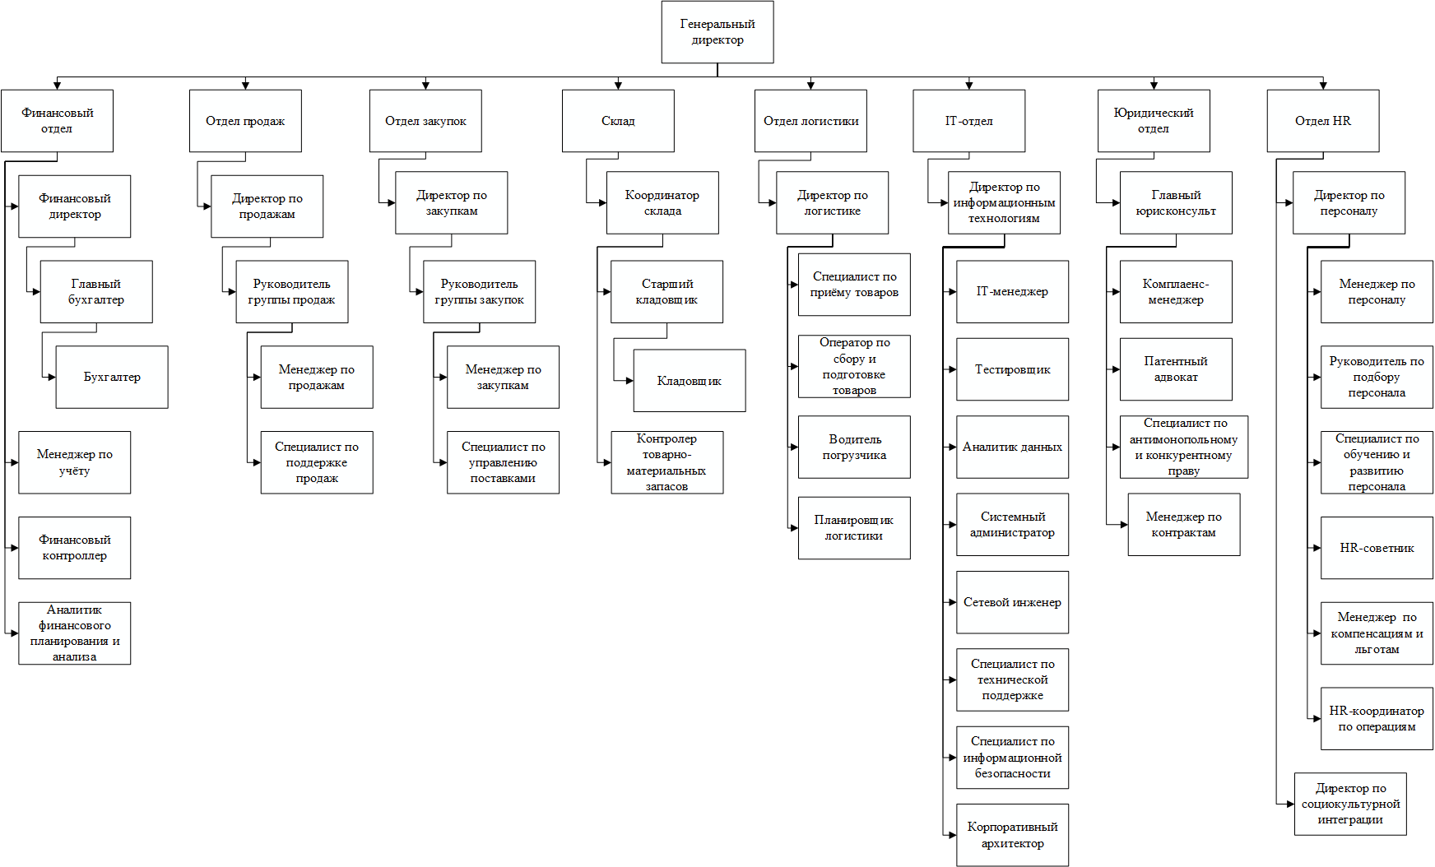

Рис. . Организационная схема авиационно-космической компании Airbus SE

Генеральный директор — определяет стратегические действия компании, контролирует работу всех подразделений и принимает ключевые решения по управлению.

Финансовый отдел:

1. Финансовый директор — руководит финансовой стратегией, отвечает за финансирование проектов и взаимодействие с инвесторами.
2. Главный бухгалтер — контролирует корректность бухгалтерского учёта, отвечает за подготовку годовой и квартальной отчётности.
3. Бухгалтер — ведёт учёт операций, формирует основные отчёты.
4. Финансовый аналитик — формирует и анализирует отчёты по оплатам, заказам, клиентам, поставщикам, товарам и сотрудникам.
5. Финансовый контролёр — следит за исполнением бюджета в подразделениях, анализирует ключевые финансовые показатели и готовит финансовые прогнозы.
6. Аналитик финансового планирования и анализа — составляет финансовые модели, формирует сводные отчёты по операционной и инвестиционной деятельности.

Отдел продаж:

1. Директор по продажам — разрабатывает стратегию продаж, устанавливает коммерческие цели и курирует работу всех сотрудников отдела продаж.
2. Руководитель группы продаж — организует работу команды продаж, распределяет клиентские сегменты и контролирует выполнение индивидуальных планов менеджеров.
3. Менеджер по продажам — активно ведёт переговоры с клиентами, оформляет заказы на продукцию и сопровождает сделку до её полного закрытия.
4. Специалист по поддержке продаж — подготавливает коммерческие предложения, ведёт договорную документацию и обеспечивает связь с другими отделами для согласования условий.

Отдел закупок:

1. Директор по закупкам — определяет политику закупок, выбирает ключевых поставщиков.
2. Руководитель группы закупок — распределяет заявки между менеджерами и контролирует выполнение договоров.
3. Менеджер по закупкам — оформляет и согласует заказы у поставщиков, отслеживает сроки поставок и контролирует соответствие полученного товара заявленному описанию.
4. Специалист по управлению поставками — проверяет транспортные документы и оперативно реагирует на срывы поставок.

Склад:

1. Координатор склада — планирует приёмку и выдачу товаров, распределяет задания кладовщикам и следит за правильной расстановкой товара на стеллажах.
2. Старший кладовщик — контролирует работу команды кладовщиков, проверяет поступающие и отправляемые партии и обучает новых сотрудников.
3. Кладовщик — принимает, размещает и отпускает товары, ведёт карточки учёта и следит за сохранностью товаров.
4. Контролёр товарно-материальных запасов — проводит регулярные инвентаризации, сверяет остатки на складе с данными учётной системы и фиксирует расхождения.

Отдел логистики:

1. Директор по логистике — разрабатывает и контролирует транспортную стратегию, заключает договоры с перевозчиками и отвечает за оптимизацию затрат на доставку.
2. Специалист по приёму товаров — осуществляет приёмку поступившего груза, проверяет комплектность и целостность упаковки, оформляет приёмные документы.
3. Оператор по сбору и подготовке товаров — комплектует заказы, упаковывает и маркирует товар для отгрузки, обеспечивает точность и своевременность сборки.
4. Водитель погрузчика — перемещает паллеты и крупные грузы в зоне склада, загружает и разгружает транспортные средства.
5. Планировщик логистики — составляет расписание перевозок, согласует маршруты и контролирует соблюдение сроков доставки.

IT-отдел:

1. Директор по информационным технологиям — определяет IT-стратегию, утверждает бюджет на развитие систем.
2. IT-менеджер — настраивает и сопровождает информационные системы, отвечает за стабильность работы ПО.
3. Тестировщик — проводит тестирование приложений, фиксирует недочеты и взаимодействует с разработчиками.
4. Системный администратор — обслуживает серверное оборудование, отвечает за развёртывание и настройку операционных систем, следит за обновлениями и производительностью.
5. Сетевой инженер — проектирует и поддерживает локальную и корпоративную сеть, настраивает маршрутизаторы, коммутаторы.
6. Специалист по технической поддержке —решает проблемы с рабочими станциями и периферией, документирует инциденты и обеспечивает оперативную помощь.
7. Специалист по информационной безопасности — настраивает системы защиты (антивирусы и прочее), реагирует на инциденты.
8. Корпоративный архитектор — формирует техническую архитектуру информационных систем, контролирует соблюдение архитектурных требований.

Юридический отдел:

1. Главный юрисконсульт — курирует всю правовую работу, проверяет крупные контракты, отвечает за уменьшение юридических рисков и взаимодействует с внешними адвокатами.
2. Комплаенс-менеджер — обеспечивает соблюдение внутренних регламентов.
3. Патентный адвокат — управляет патентным портфелем компании, подаёт заявки, проводит патентные исследования и консультирует по вопросам интеллектуальной собственности.
4. Специалист по антимонопольному и конкурентному праву — консультирует компанию по вопросам антимонопольного законодательства, контролирует соответствие сделок и маркетинговых стратегий требованиям конкуренции.
5. Менеджер по контрактам — разрабатывает, согласовывает и контролирует исполнение договоров с клиентами и поставщиками, ведёт переговоры и участвует в урегулировании споров.

Отдел HR:

1. Директор по персоналу — определяет HR-стратегию, курирует подбор и развитие сотрудников, формирует политику мотивации и удержания персонала.
2. Менеджер по персоналу — сопровождает сотрудников на всех этапах (от адаптации до увольнения), решает кадровые вопросы и консультирует руководителей по трудовому законодательству.
3. Руководитель по подбору персонала — строит процесс рекрутинга: размещает вакансии, проводит интервью и отбор кандидатов, следит за качеством и скоростью найма.
4. Специалист по обучению и развитию персонала — разрабатывает и проводит тренинги, курсы повышения квалификации, внедряет программы наставничества и карьерного роста.
5. HR-советник — решает вопросы трудовой дисциплины и взаимоотношений в коллективе, ведёт переговоры с профсоюзами и урегулирует внутренние конфликты.
6. Менеджер по компенсациям и льготам — анализирует рыночные данные по вознаграждениям, разрабатывает схемы бонусов, оформляет социальные гарантии и льготы.
7. HR-координатор по операциям — ведёт кадровое делопроизводство: оформляет приказы, счёт-учёт отпусков и больничных.
8. Директор по социокультурной интеграции — отвечает за внутренние коммуникации и корпоративную культуру, организует тимбилдинги, социальные инициативы.

Задание №4

Автоматизированный бизнес-процесс — учет заказов авиационно-космической техники, включая данные клиентов и поставщиков, управление товарами, оплатами.

Цель автоматизации — оптимизировать учет заказов, включая данные клиентов и поставщиков, управление товарами, анализ данных и контроль выполнения заказов.

В результате будет создана база данных, позволяющая повысить эффективность продаж авиационно-космической техники за счёт быстрого доступа к необходимой информации.

Задание №5

Основные пользователи системы учёта заказов авиационно-космической техники компании Airbus SE:

1. Менеджер по продажам — создаёт, редактирует, удаляет данные заказов, клиентов, оплат, просматривает данные товаров;
2. Менеджер по закупкам — создает, редактирует и удаляет данные поставщиков, товаров, создает отчет по поставщикам и товарам;
3. Бухгалтер — создает, редактирует и удаляет данные об оплатах, создает отчёты по оплатам заказов;
4. Финансовый аналитик — создает отчёты по оплатам, заказам, клиентам, поставщикам, товарам, сотрудникам;
5. Менеджер по персоналу — создает, редактирует и удаляет данные сотрудников, создает отчёты по сотрудникам;
6. IT-менеджер — настраивает права доступа, обеспечивает техническую поддержку БД: выполняет резервное копирование и восстановление данных и т. д.

Задание №6

Необходимый комплекс технических средств для внедрения автоматизированной системы:

1. Средства компьютерной техники: персональные компьютеры для сотрудников. Серверное оборудование для хранения данных. Мониторы, клавиатуры, компьютерные мыши и т. д.;
2. Средства коммуникационной техники: маршрутизаторы (соединяют несколько сетей, определяют оптимальный маршрут для передачи данных между устройствами в разных сетях, коммутаторы (используются для подключения нескольких устройств в локальную сеть (LAN));
3. Средства организационной техники: источник бесперебойного питания (ИБП) для обеспечения сохранности данных и стабильной работы системы в случае перебоев электропитания;
4. Средства оперативной полиграфии: бумага, многофункциональные устройства (МФУ) для печати договоров, отчётов, накладных и другой документации;
5. Системное программное обеспечение: Windows 11 Business. Пакет Microsoft 365 Business. Антивирусное программное обеспечение — Dr.WEB для защиты от вредоносного ПО.

**СОСТАВЛЕНИЕ ТЗ ДЛЯ ПРЕДМЕТНОЙ ОБЛАСТИ**

Задание № 1

Разработать техническое задание для разрабатываемого программного продукта, предназначенное для решения задач автоматизации деятельности предметной области.

Используя анализ предметной области, а также документацию пользователя разработать техническое задание в соответствии с ГОСТ 19.201-78 и ГОСТ 34.602-89.

Требования к оформлению ТЗ:

* ТЗ оформить в MS Word.
* текст в программе оформить в соответствии с требованиями: Шрифт - Times New Roman. Пункт, подпункт (заголовок) - кегль 14, материал пункта, подпункта (основной текст) – кегль 12, выравнивание по ширине. Абзацный отступ – 1,25.

**Техническое задание на разработку базы данных «Учёт заказов Airbus» для компании Airbus Societas Europaea** (**SE)**

**Содержание**

1. Общие сведения

1.1. Наименование системы

1.1.1. Полное наименование системы

1.1.2. Краткое наименование системы

1.2. Основания для проведения работ

1.3. Наименование организаций — Заказчика и Разработчика

1.3.1. Заказчик

1.3.2. Разработчик

1.4. Плановые сроки начала и окончания работы

1.5. Источники и порядок финансирования

1.6. Порядок оформления и предъявления заказчику результатов работ

2. Назначение и цели создания системы

2.1. Назначение системы

2.2. Цели создания системы

3. Характеристика объекта автоматизации

4. Требования к системе

4.1. Требования к системе в целом

4.1.1. Требования к структуре и функционированию системы

4.1.2. Требования к численности и квалификации персонала системы и режиму его работы

4.1.2.1. Требования к численности персонала

4.1.2.2. Требования к квалификации персонала

4.1.2.3. Требования режимам работы персонала

4.1.3. Показатели назначения

4.1.3.1. Параметры, характеризующие степень соответствия системы назначению

4.1.3.2. Требования к приспособляемости системы к изменениям

4.1.3.3. Требования сохранению работоспособности системы в различных вероятных условиях

4.1.4. Требования к надежности

4.1.4.1. Состав показателей надежности для системы в целом

4.1.4.2. Перечень аварийных ситуаций, по которым регламентируются требования к надежности

4.1.4.3. Требования к надежности технических средств и программного обеспечения

4.1.4.4. Требования к методам оценки и контроля показателей надежности на разных стадиях создания системы в соответствии с действующими нормативно-техническими документами.

4.1.5. Требования к эргономике и технической эстетике

4.1.6. Требования к эксплуатации, техническому обслуживанию, ремонту и хранению компонентов системы

4.1.7. Требования к защите информации от несанкционированного доступа

4.1.7.1. Требования к информационной безопасности

4.1.7.2. Требования к антивирусной защите

4.1.8. Требования по сохранности информации при авариях

4.1.9. Требования к защите от влияния внешних воздействий

4.1.10. Требования по стандартизации и унификации

4.1.11. Дополнительные требования

4.1.12. Требования безопасности

4.1.13. Требования к транспортабельности для подвижных АИС

4.2. Требования к функциям, выполняемым системой

4.2.1. Подсистема сбора, обработки и загрузки данных

4.2.1.1. Перечень функций, задач подлежащей автоматизации

4.2.1.2. Временной регламент реализации каждой функции, задачи

4.2.1.3. Требования к качеству реализации функций, задач

4.2.1.4. Перечень критериев отказа для каждой функции

4.3. Требования к видам обеспечения

4.3.1. Требования к математическому обеспечению

4.3.2. Требования к информационному обеспечению

4.3.2.1. Требования к составу, структуре и способам организации данных в системе

4.3.2.2. Требования к информационному обмену между компонентами системы

4.3.2.3. Требования к информационной совместимости со смежными системами

4.3.2.4. Требования по использованию классификаторов, унифицированных документов и классификаторов

4.3.2.5. Требования по применению систем управления базами данных

4.3.2.6. Требования к структуре процесса сбора, обработки, передачи данных в системе и представлению данных

4.3.2.7. Требования к защите данных от разрушений при авариях и сбоях в электропитании системы

4.3.2.8. Требования к контролю, хранению, обновлению и восстановлению данных

4.3.3. Требования к лингвистическому обеспечению

4.3.4. Требования к программному обеспечению

4.3.5. Требования к техническому обеспечению

4.3.6. Требования к метрологическому обеспечению

4.3.7. Требования к организационному обеспечению

4.3.8. Требования к методическому обеспечению

4.3.9. Требования к патентной чистоте

5. Состав и содержание работ по созданию системы

6. Порядок контроля и приемки системы

6.1. Виды и объем испытаний системы

6.2. Требования к приемке работ по стадиям

7. Требования к составу и содержанию работ поп подготовке объекта автоматизации к вводу системы в действие

7.1. Технические мероприятия

7.2. Организационные мероприятия

7.3. Изменения в информационном обеспечении

8. Требования к документированию

9. Источники разработки

**1. Общие сведения**

**1.1. Наименование системы**

**1.1.1. Полное наименование системы**

База данных (БД) учёта заказов авиационно-космической техники для компании Airbus Societas Europaea (SE).

**1.1.2. Краткое наименование системы**

Краткое наименование: БД «Учёт заказов Airbus».

**1.2. Основания для проведения работ**

Работа выполняется на основании договора № 1 от 14.01.2025 г.

**1.3. Наименование организаций — Заказчика и Разработчика**

**1.3.1. Заказчик**

Заказчик: Airbus SE, генеральный директор — Guillaume Faury (Гийом Фори).

Адрес фактический: Mendelweg 30, 2333 CS Leiden, Нидерланды.

Телефон: +33 5 61 93 33 33.

**1.3.2. Разработчик**

Разработчик: ИП Иванов Матвей Андреевич.

Адрес фактический: г. Москва, ул. Пушкина, д. 18.

Телефон / Факс: +7 (495) 345-67-89.

**1.4. Плановые сроки начала и окончания работы**

Дата начала работы: 14.01.2025.

Дата завершения: 01.07.2025.

**1.5. Источники и порядок финансирования**

Источники и порядок финансирования проекта осуществляются согласно договору № 2 от 14.01.2025 г.

**1.6. Порядок оформления и предъявления заказчику результатов работ**

Работы по созданию базы данных «Учёт заказов Airbus» сдаются Разработчиком поэтапно в соответствии с календарным планом проекта.

**2. Назначение и цели создания системы**

**2.1. Назначение системы**

База данных предназначена для автоматизации учёта, анализа заказов авиационно-космической техники, включая управление данными о клиентах, сотрудниках, оплатах, поставщиках и товарах компании Airbus SE.

**2.2. Цели создания системы**

База данных «Учёт заказов Airbus» создаётся с целью:

* обеспечения хранения и обработки данных о заказах на авиационно-космическую технику, включая данные о клиентах, сотрудниках, оплатах, поставщиках и товарах;
* предоставления актуальных данных для анализа и формирования необходимых отчётов;
* повышения эффективности работы сотрудников за счёт быстрого доступа к нужной информации;
* совместной работы с другими системами для обмена данными и расширения функционала.

**3. Характеристика объекта автоматизации**

Компания Airbus SE осуществляет проектирование, производство, продажу и поставку авиационно-космической техники, включая пассажирские и грузовые самолёты, вертолёты, космические системы и комплектующие.

**4. Требования к системе**

**4.1. Требования к системе в целом**

**4.1.1. Требования к структуре и функционированию системы**

База данных «Учёт заказов Airbus» должна обеспечивать выполнение следующих функций:

1. Сохранение и обработку данных о заказах, включая информацию о клиентах, поставщиках и сотрудниках, товарах, сроках и статусах исполнения;
2. Учёт произведённых оплат по заказам;
3. Формирование отчётов;
4. Интеграцию с другими системами;
5. Обеспечение безопасности, целостности данных при вводе, обновлении и хранении информации;
6. Поддержку разграничения прав доступа пользователей.

**4.1.2. Требования к численности и квалификации персонала системы и режиму его работы**

**4.1.2.1. Требования к численности персонала**

Для создания, тестирования и внедрения базы данных «Учёт заказов Airbus» требуются следующие трудовые ресурсы:

1. Руководитель проекта — 1 чел.;
2. Системный архитектор — 1 чел.;
3. Аналитик бизнес-процессов — не менее 2 чел.;
4. Разработчик баз данных — не менее 2 чел.;
5. Тестировщик — не менее 2 чел.;
6. Специалист по интеграции — 1 чел.;
7. Специалист по технической документации — 1 чел.;
8. Администратор баз данных — 1 чел.

Функциональные обязанности:

* руководитель проекта — координация работ, контроль сроков и взаимодействия между участниками проекта;
* системный архитектор — определение структуры и проектирование базы данных;
* аналитик бизнес-процессов — анализ предметной области;
* разработчик баз данных — разработка структуры БД, реализация таблиц, запросов, форм и отчётов;
* тестировщик — проведение тестов, контроль качества и соответствия системы требованиям;
* специалист по интеграции — настройка обмена данными между БД и внешними системами;
* специалист по технической документации — подготовка и ведение технической документации, инструкций и руководств для пользователей;
* администратор баз данных — настройка, сопровождение, резервное копирование и восстановление БД на этапе внедрения.

**4.1.2.2. Требования к квалификации персонала**

Руководитель проекта: опыт управления IT-проектами, знание основ проектирования и внедрения БД;

Системный архитектор: опыт проектирования архитектуры БД;

Аналитик бизнес-процессов: опыт анализа предметных областей, бизнес-процессов;

Разработчик баз данных: опыт работы с MS Access, знание SQL, навыки проектирования реляционных БД;

Тестировщик: опыт тестирования БД, знание основ тестирования;

Специалист по интеграции: опыт настройки обмена данными между системами, знание форматов обмена;

Специалист по технической документации: опыт подготовки технической документации, знание стандартов оформления документации;

Администратор баз данных: опыт администрирования СУБД, навыки резервного копирования и восстановления данных.

**4.1.2.3. Требования режимам работы персонала**

Руководитель проекта: координация работы на всех этапах проекта;

Системный архитектор: проектирование архитектуры на этапе определения и проектирования БД;

Аналитик бизнес-процессов: анализ требований на начальном этапе;

Разработчик баз данных: работы на этапе проектирования и разработки БД;

Тестировщик: тестирование на этапе проведения тестирования;

Специалист по интеграции: настройка интеграции на этапе внедрения;

Специалист по технической документации: подготовка документации на этапе подготовки инструкций пользователям БД;

Администратор баз данных: настройка и сопровождение на этапе внедрения.

**4.1.3. Показатели назначения**

**4.1.3.1. Параметры, характеризующие степень соответствия системы назначению**

База данных «Учёт заказов Airbus» должна обеспечивать следующие показатели:

1. Количество одновременно обрабатываемых заказов — не менее 100;
2. Количество пользователей, работающих с системой — не менее 10;
3. Время отклика на основные операции (поиск, ввод, редактирование) — не более 2 секунд.

**4.1.3.2. Требования к приспособляемости системы к изменениям**

Обеспечение приспособляемости базы данных «Учёт заказов Airbus» должно выполняться за счёт:

* своевременного администрирования БД;
* возможности расширения списка товаров, клиентов, поставщиков;
* добавления новых отчётов.

**4.1.3.3. Требования сохранению работоспособности системы в различных вероятных условиях**

В зависимости от различных вероятных условий БД «Учёт заказов Airbus» должна выполнять следующие требования, приведенные в таблице 1.

Таблица 1

|  |  |
| --- | --- |
| **Вероятное условие** | **Требование** |
| Кратковременное отключение электропитания (до 15 минут) | Система должна обеспечивать сохранность данных и возможность продолжения работы после восстановления питания |
| Отказ рабочего компьютера | Возможность восстановления данных из резервной копии, уведомление администратора |
| Сбой в работе СУБД | Восстановление работоспособности в течение 1 часа |

**4.1.4. Требования к надежности**

Надёжное функционирование базы данных обеспечивается выполнением следующих действий:

1. Предварительное обучение пользователей и обслуживающего персонала;
2. Использование проверенного, лицензированного программного обеспечения;
3. Регулярная проверка программного обеспечения на наличие вирусов;
4. Использование источников бесперебойного питания для ситуаций с перебоем электроснабжения.

**4.1.4.1. Состав показателей надежности для системы в целом**

Показатели надежности:

* Среднее время восстановления: 1 час;
* Коэффициент готовности системы: не менее 99,9%;
* Время наработки на отказ: не менее 5000 часов.

**4.1.4.2. Перечень аварийных ситуаций, по которым регламентируются требования к надежности**

К аварийным ситуациям, влияющим на работу базы данных, относятся:

* перебои электроснабжения рабочего места;
* отказ СУБД;
* сбой в сетевом подключении.

**4.1.4.3. Требования к надежности технических средств и программного обеспечения**

Аппаратная часть должна:

* обеспечивать бесперебойную работу в течение рабочего дня;
* быть защищена ИБП;
* включать резервные носители для хранения копий базы данных.

Программная часть должна:

* включать встроенные инструменты диагностики ошибок;
* обеспечивать возможность отката данных к последнему сохранённому состоянию.

**4.1.4.4. Требования к методам оценки и контроля показателей надежности на разных стадиях создания системы в соответствии с действующими нормативно-техническими документами**

Контроль надёжности осуществляется:

* на этапе проектирования — расчётным методом;
* на этапе испытаний — по методике разработчика, согласованной с заказчиком;
* в процессе эксплуатации — на основании тестов восстановления и анализа работоспособности в разных условиях.

**4.1.5. Требования к эргономике и технической эстетике**

База данных должна обеспечивать удобный и понятный интерфейс для конечного пользователя, соответствующий следующим требованиям:

* должен быть интуитивно понятным, выполнен в едином стиле;
* должен быть реализован русскоязычный и англоязычный интерфейс;
* основной шрифт пользовательского интерфейса: Calibri;
* размер основного шрифта: 10-14 пт;
* при возникновении ошибок на экран должно выводиться сообщение с указанием причины и рекомендациями по устранению на русском языке.

**4.1.6. Требования к эксплуатации, техническому обслуживанию, ремонту и хранению компонентов системы**

Условия эксплуатации, а также виды и периодичность обслуживания базы данных «Учёт заказов Airbus» должны соответствовать требованиям, изложенным в эксплуатационной документации.

Размещение оборудования и автоматизированных рабочих мест должно производиться в помещениях Заказчика, соответствующих климатическим условиям по ГОСТ 15150-69:

* температура окружающего воздуха: от +5 до +30 °C;
* относительная влажность: от 40 % до 80 %;
* атмосферное давление: от 630 до 800 мм рт. ст.

**4.1.7. Требования к защите информации от несанкционированного доступа**

**4.1.7.1. Требования к информационной безопасности**

Обеспечение информационной безопасности базы данных «Учёт заказов Airbus» должно включать:

1. обеспечение защиты информации на всех этапах работы;
2. применение средств защиты, не ухудшающих производительность и конфигурационную гибкость системы.

**4.1.7.2. Требования к антивирусной защите**

На всех рабочих местах должны быть установлены средства антивирусной защиты, которые обеспечивают:

* централизованное управление сканированием, удалением вирусов;
* автоматическую установку антивирусных компонентов;
* автоматическое обновление антивирусных компонентов.

**4.1.8. Требования по сохранности информации при авариях**

В базе данных должна быть реализована система резервного копирования, обеспечивающая восстановление данных в случае:

* сбоев питания;
* повреждения основной копии базы.

**4.1.9. Требования к защите от влияния внешних воздействий**

Требования к радиоэлектронной защите: электромагнитное излучение, возникающее от технических установок, не должно нарушать работоспособность компонентов базы данных.

Требования по стойкости и устойчивости к внешним факторам:

1. Система должна функционировать в диапазоне температур, предусмотренном производителем аппаратных средств;
2. Система должна функционировать в пределах допустимой влажности и вибраций, указанных производителем оборудования.

**4.1.10. Требования по стандартизации и унификации**

Разработка базы данных должна осуществляться с использованием стандартных методологий функционального моделирования.

**4.1.11. Дополнительные требования**

База данных должна разрабатываться и эксплуатироваться на уже имеющемся у Заказчика аппаратно-техническом комплексе.

**4.1.12. Требования безопасности**

При разработке, внедрении и эксплуатации базы данных должны соблюдаться следующие меры электробезопасности:

* соответствие требованиям пожарной безопасности согласно ГОСТ 12.1.004-91 «Система стандартов безопасности труда. Пожарная безопасность. Общие требования»;
* соблюдение общих требований безопасности согласно ГОСТ 12.2.003-91 «Система стандартов безопасности труда. Оборудование производственное. Общие требования безопасности».

**4.2. Требования к функциям, выполняемым системой**

**4.2.1. Подсистема сбора, обработки и загрузки данных**

**4.2.1.1. Перечень функций, задач подлежащей автоматизации**

Перечень функций, задач подлежащей автоматизации приведены в таблице 2.

Таблица 2

|  |  |
| --- | --- |
| **Функция** | **Задача** |
| Управление заказами | Создание, редактирование и удаление данных о заказах |
| Управление клиентами | Создание, редактирование и удаление данных клиентов |
| Управление поставщиками | Создание, редактирование и удаление данных поставщиков |
| Управление сотрудниками | Добавление, редактирование и удаление данных о сотрудниках |
| Управление товарами | Добавление, редактирование и удаление данных о товарах |
| Управление оплатами | Добавление, редактирование и удаление данных об оплатах |
| Формирование отчётов | Создание отчётов по заказам, клиентам, поставщикам, товарам, оплатам и сотрудникам |
| Информационные уведомления | Вывод сообщений по исправлению ошибок |

**4.2.1.2. Временной регламент реализации каждой функции, задачи**

Временной регламент реализации каждой функции, задачи приведены в таблице 3.

Таблица 3

|  |  |
| --- | --- |
| **Задача** | **Требования к временному регламенту** |
| Создание, редактирование и удаление данных о заказах | По мере необходимости |
| Создание, редактирование и удаление данных клиентов | По мере необходимости |
| Создание, редактирование и удаление данных поставщиков | По мере необходимости |
| Добавление, редактирование и удаление данных о сотрудниках | По мере необходимости |
| Добавление, редактирование и удаление данных о товарах | В момент поступления или выдачи товаров, в течение всего периода работы |
| Добавление, редактирование и удаление данных об оплатах | По мере поступления данных |
| Создание отчётов по заказам, клиентам, поставщикам, товарам, оплатам и сотрудникам | По мере необходимости |
| Вывод сообщений по исправлению ошибок | Немедленно, при возникновении ошибки |

**4.2.1.3. Требования к качеству реализации функций, задач**

Требования к качеству реализации функций, задач приведены в таблице 4.

Таблица 4

|  |  |  |
| --- | --- | --- |
| **Задача** | **Форма представления выходной информации** | **Характеристики точности и времени выполнения** |
| Создание, редактирование и удаление данных о заказах | Стандартные формы MS Access | Немедленно |
| Создание, редактирование и удаление данных клиентов | Стандартные формы MS Access | Немедленно |
| Создание, редактирование и удаление данных поставщиков | Стандартные формы MS Access | Немедленно |
| Добавление, редактирование и удаление данных о сотрудниках | Стандартные формы MS Access | Немедленно |
| Добавление, редактирование и удаление данных о товарах | Стандартные формы MS Access | Немедленно |
| Добавление, редактирование и удаление данных об оплатах | Стандартные формы MS Access | Немедленно |
| Создание отчётов по заказам, клиентам, поставщикам, товарам, оплатам и сотрудникам | Отчёты в Access | По команде пользователя, не более 30 секунд |
| Вывод сообщений по исправлению ошибок | Окно сообщения | Немедленно, при ошибке |

**4.2.1.4. Перечень критериев отказа для каждой функции**

Перечень критериев отказа для каждой функции приведены в таблицу 5.

Таблица 5

|  |  |  |
| --- | --- | --- |
| **Функция** | **Критерии отказа** | **Время восстановления** |
| Управление заказами | Ошибка при сохранении или удалении заказа | 1 час |
| Управление клиентами | Ошибка при сохранении или удалении данных клиентов | 1 час |
| Управление поставщиками | Ошибка при сохранении или удалении данных поставщиков | 1 час |
| Управление сотрудниками | Ошибка при сохранении или удалении данных сотрудников | 1 час |
| Управление товарами | Ошибка при сохранении или удалении данных о товарах | 1 час |
| Управление оплатами | при сохранении или удалении данных об оплатах | 1 час |
| Формирование отчётов | Невозможность вывода отчёта | 2 часа |
| Информационные уведомления | Отсутствие сообщений при ошибке | 2 часа |

**4.3. Требования к видам обеспечения**

**4.3.1. Требования к математическому обеспечению**

Не предъявляются.

**4.3.2. Требования к информационному обеспечению**

Используемые системные программные средства должны включать:

1. Использование лицензионной русскоязычной и англоязычной версии Windows;
2. СУБД Microsoft Access 2016-2021.

**4.3.2.1. Требования к составу, структуре и способам организации данных в системе**

Структура хранения данных в базе должна включать следующие области:

1. Область постоянного хранения данных — таблицы MS Access, содержащие сведения о заказах, клиентах, поставщиках и товарах;
2. Область справочников — таблицы подстановки;
3. Область отчётных данных — представления и запросы, используемые для создания отчетов.

Физическая реализация осуществляется в СУБД (Access), с логической структурой.

**4.3.2.2. Требования к информационному обмену между компонентами системы**

Требования к информационному обмену между компонентами системы приведены в таблице 6.

Таблица 6

|  |  |  |  |
| --- | --- | --- | --- |
|  | **Подсистема сбора, обработки и загрузки данных** | **Подсистема хранения данных** | **Подсистема формирования и визуализации отчетности** |
| **Подсистема сбора, обработки и загрузки данных** |  | X |  |
| **Подсистема хранения данных** | X |  | X |
| **Подсистема формирования и визуализации отчетности** |  | X |  |

**4.3.2.3. Требования к информационной совместимости со смежными системами**

Для обеспечения совместимости с внешними системами необходимо:

1. Поддержка экспорта данных в различных форматах;
2. Возможность импорта данных.

**4.3.2.4. Требования по использованию классификаторов, унифицированных документов и классификаторов**

База данных «Учёт заказов Airbus» должна использовать существующие справочники и классификаторы, которые уже имеются в других системах Airbus.

**4.3.2.5. Требования по применению систем управления базами данных**

СУБД Microsoft Access 2016-2021 должна служить для хранения и обработки данных.

**4.3.2.6. Требования к структуре процесса сбора, обработки, передачи данных в системе и представлению данных**

Процесс работы с данными в базе «Учёт заказов Airbus» должен быть регламентирован в отдельном документе, включающем:

1. Источники данных — формы ввода в Access, таблицы заказов, клиентов, поставщиков, товаров;
2. Ввода данных пользователями — с контролем допустимости значений;
3. Формирование отчётов по запросу пользователя.

**4.3.2.7. Требования к защите данных от разрушений при авариях и сбоях в электропитании системы**

Система должна обеспечивать сохранность данных при кратковременных сбоях питания:

* автономная работа базы в течение 15 минут при отключении питания;
* не менее 5 минут для корректного завершения всех операций.

**4.3.2.8. Требования к контролю, хранению, обновлению и восстановлению данных**

1. Ведение журналов действий;
2. Хранение данных за последние 5 лет;
3. Резервное копирование не менее 1 раза за 7 дней.

**4.3.3. Требования к лингвистическому обеспечению**

Для работы с базой данных применяются следующие языки и интерфейсные средства:

1. SQL — для создания запросов;
2. Кодировка UTF-8 — для корректной поддержки русского и английского языка.

**4.3.4. Требования к программному обеспечению**

Для разработки и эксплуатации ПО необходима СУБД: Microsoft Access 2016-2021.

Программное обеспечение должно быть:

* функциональным;
* надёжным;
* удобным для пользователей.

**4.3.5. Требования к техническому обеспечению**

В состав технических средств для разработки и эксплуатации базы данных должны входить персональные компьютеры со следующими характеристиками:

1. Процессор не ниже Intel Pentium 3.0 ГГц;
2. Оперативная память объёмом не менее 8 ГБ;
3. Жесткий диск объёмом не менее 200 ГБ;
4. Операционная система: Microsoft Windows 10/11;
5. Access 2016-2021.

**4.3.6. Требования к метрологическому обеспечению**

Не предъявляются.

**4.3.7. Требования к организационному обеспечению**

Основными пользователями базы данных «Учёт заказов Airbus» являются сотрудники компании Airbus.

Эксплуатацией базы занимается назначенный администратор.

Для предотвращения ошибок со стороны персонала:

* должен использоваться механизм подтверждения прав доступа;
* необходимо ограничить возможность удаления или изменения критически важных записей и параметров без соответствующего разрешения.

**4.3.8. Требования к методическому обеспечению**

Методическое обеспечение должно включать:

* инструкцию по использованию базы данных;
* руководство администратора по настройке и обслуживанию;
* методические материалы для обучения пользователей работе с базой данных.

**4.3.9. Требования к патентной чистоте**

Все программные и технические средства, используемые при создании базы данных «Учёт заказов Airbus», должны соответствовать условиям лицензионных соглашений.

**5. Состав и содержание работ по созданию системы**

Разработка базы данных осуществляется в три стадии:

1. Разработка технического задания;
2. Рабочее проектирование;
3. Внедрение.

Этапы разработки:

На стадии разработки технического задания:

1. Анализ предметной области, выявление бизнес-процессов Airbus SE;
2. Определение структуры БД, форм, отчётов и требований к интерфейсу;
3. Согласование и утверждение технического задания.

На стадии рабочего проектирования:

1. Проектирование БД, разработка таблиц, форм, запросов, отчётов;
2. Подготовка инструкций для пользователя и администратора;
3. Проведение тестирования.

На стадии внедрения:

1. Подготовка базы данных к работе, настройка интеграции с корпоративными системами;
2. Передача базы данных и документации заказчику.

Этапы тестирования включают:

1. Проверку корректности ввода/удаления/редактирования данных;
2. Проверку корректности расчётов стоимости заказов;
3. Проверку реакций системы на некорректные значения;
4. Проверку создания отчётов и вывода информации.

Состав и содержание работ по созданию системы приведены в таблице 7.

Таблица 7

|  |  |  |  |
| --- | --- | --- | --- |
| **Стадии разработки** | **Этапы работ** | **Содержание работ** | **Время выполнения** |
| Разработка технического задания | Постановка задачи | Анализ предметной области, выявление бизнес-процессов Airbus SE | 14.01.2025 — 20.01.2025 |
| Разработка технического задания | Определение структуры БД, форм, отчётов и требований к интерфейсу | 21.01.2025 — 27.01.2025 |
| Утверждение технического задания | Согласование и утверждение технического задания | 28.01.2025 |
| Рабочее проектирование | Проектирование и разработка базы данных | Проектирование БД, разработка таблиц, форм, запросов, отчётов | 29.01.2025 — 02.06.2025 |
| Создание документации | Подготовка инструкций для пользователя и администратора | 03.06.2025 — 16.06.2025 |
| Тестирование | Проведение тестирования | 17.06.2025 — 19.06.2025 |
| Внедрение | Подготовка базы данных к работе | Подготовка базы данных к работе, настройка интеграции с корпоративными системами | 20.06.2025 — 25.06.2025 |
| Сдача базы данных и документации | Сдача базы данных и документации Заказчику | 26.06.2025 —01.07.2025 |

**6. Порядок контроля и приемки системы**

После завершения каждого функционального этапа база данных передаётся Заказчику для проверки.

Если Заказчик обнаруживает недостатки, он оформляет письменное замечание. Разработчик обязан устранить замечания и повторно представить систему на проверку. После успешного прохождения тестов составляется и подписывается акт приёма-передачи базы данных.

**6.1. Виды и объем испытаний системы**

База данных «Учет заказов Airbus» проходит следующие виды испытаний:

1. Предварительные испытания — проводятся после завершения разработки проекта, включают проверку функциональности базы данных;
2. Опытная эксплуатация — пробная эксплуатация базы данных, приближенная к реальной;
3. Приемочные испытания — окончательная проверка готовности базы к вводу в эксплуатацию, соответствие ТЗ.

**6.2. Требования к приемке работ по стадиям**

Требования к приемке работ по стадиям приведены в таблице 8.

Таблица 8

|  |  |  |  |  |
| --- | --- | --- | --- | --- |
| **Стадия испытаний** | **Участники испытаний** | **Место и срок проведения** | **Порядок согласования документации** | **Статус приемочной комиссии** |
| Предварительные испытания | Airbus SE, ИП Иванов М. А. | Офис Заказчика, 03.06.2025 — 10.06.2025 | Проведение предварительных испытаний. Фиксация замечаний в протоколе. Устранение и проверка исправлений. Подписание Акта допуска к опытной эксплуатации. | Экспертная группа |
| Опытная эксплуатация | Airbus SE, ИП Иванов М. А. | Офис Заказчика, 11.06.2025 — 19.06.2025 | Проведение опытной эксплуатации. Фиксация неполадок. Устранение и контроль. Подписание Акта завершения опытной эксплуатации базы данных. | Группа тестирования |
| Приемочные испытания | Airbus SE, ИП Иванов М. А. | Офис Заказчика, 20.06.2025 — 25.06.2025 | Проведение приёмочных испытаний. Проверка полного соответствия ТЗ. Устранение оставшихся недочётов. Подписание Акта ввода базы в эксплуатацию и завершения работ. | Приемочная комиссия |

**7. Требования к составу и содержанию работ поп подготовке объекта автоматизации к вводу системы в действие**

Для обеспечения успешного ввода базы данных «Учёт заказов Airbus» в эксплуатацию Заказчику необходимо выполнить комплекс подготовительных мероприятий.

**7.1. Технические мероприятия**

До начала проектирования необходимо:

* установить необходимое компьютерное и сетевое оборудование;
* обеспечить локальную сеть для передачи и сохранения файлов;
* подключить ИБП;
* установить и настроить лицензионное программное обеспечение.

**7.2. Организационные мероприятия**

До начала проектных работ Заказчику требуется:

* определить ответственных сотрудников за ввод данных и тестирование, и эксплуатацию системы;
* организовать обучение пользователей работе с базой.

**7.3. Изменения в информационном обеспечении**

Необходимо:

* утвердить регламент по периодическому обновлению и проверке достоверности данных;
* организовать процедуру резервного копирования и восстановления информации.

**8. Требования к документированию**

В ходе проекта должны быть подготовлены и переданы следующие документы:

1. Руководство пользователя — описание интерфейса, форм, работы с отчётами, инструкции по вводу и поиску данных;
2. Руководство администратора — инструкция по сопровождению, резервному копированию, восстановлению данных, настройке прав доступа и интеграции;
3. Методические материалы для обучения пользователей базы данных;
4. Документы оформляются в соответствии с требованиями Единой системы программной документации (ЕСПД).

**9. Источники разработки**

Техническое задание на разработку базы данных «Учёт заказов Airbus» составлено на основании следующих документов и исходных материалов:

1. Договор № 1 от 14.01.2025 г. между Airbus SE и ИП Иванов М. А.;
2. ГОСТ 34.602-89 «Автоматизированные системы. Техническое задание на создание»;
3. ГОСТ 34.201-2020 «Информационные технологии. Комплекс стандартов на автоматизированные системы. Виды, комплектность и обозначение документов при создании автоматизированных систем»;
4. ГОСТ 24.701-86 «Единая система стандартов автоматизированных систем управления. Надежность автоматизированных систем управления. Основные положения».

**РЕАЛИЗАЦИЯ ПЛАНИРОВАНИЯ РАЗРАБОТКИ ПРОГРАММНОГО ПРОДУКТА В СРЕДЕ MS PROJECT**

Задание № 1

В соответствии с выбранной предметной областью осуществить планирование этапов разработки программного продукта (рисунок 1). Каждый этап должен содержать минимально необходимое количество задач, для полной реализации этапа (время выполнения задач определяется самостоятельно с учетом сложности их реализации).

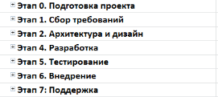

Рисунок 1 — Примерное содержание этапов

Задание № 2

Определить ресурсы и затраты необходимые для реализации программного продукта и назначить их соответствующим задачам (минимальное количество ресурсов 16 единиц, из них 8 трудовых и 8 материальных) (Рисунок 2-3).





Рисунок 2 — Пример ресурсов

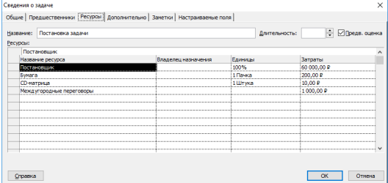

Рисунок 3 — Назначение ресурсов задаче

Задание № 3

Назначить задачам предшественников и осуществить выравнивание загрузки ресурсов (Рисунок 4-5).

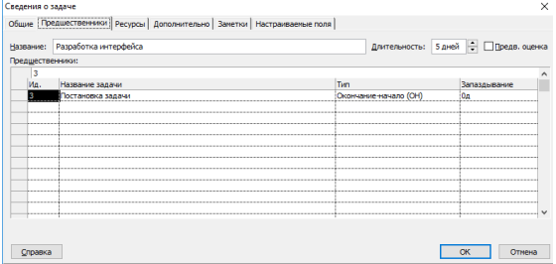

Рисунок 4 — Назначение предшественников

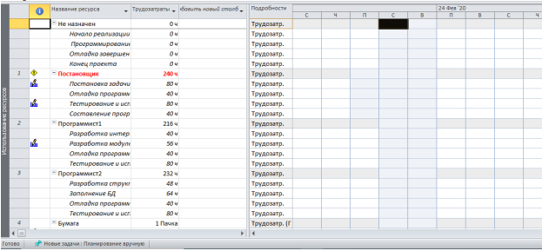

Рисунок 5 — Выравнивание ресурсов

**РЕАЛИЗАЦИЯ ПЛАНИРОВАНИЯ РАЗРАБОТКИ ПРОГРАММНОГО ПРОДУКТА В СРЕДЕ MS PROJECT**

Содержание этапов разработки программного продукта с указанием предшественников и назначенных ресурсов показано на рисунке 2, 3.

Лист ресурсов показан на рисунке 4.

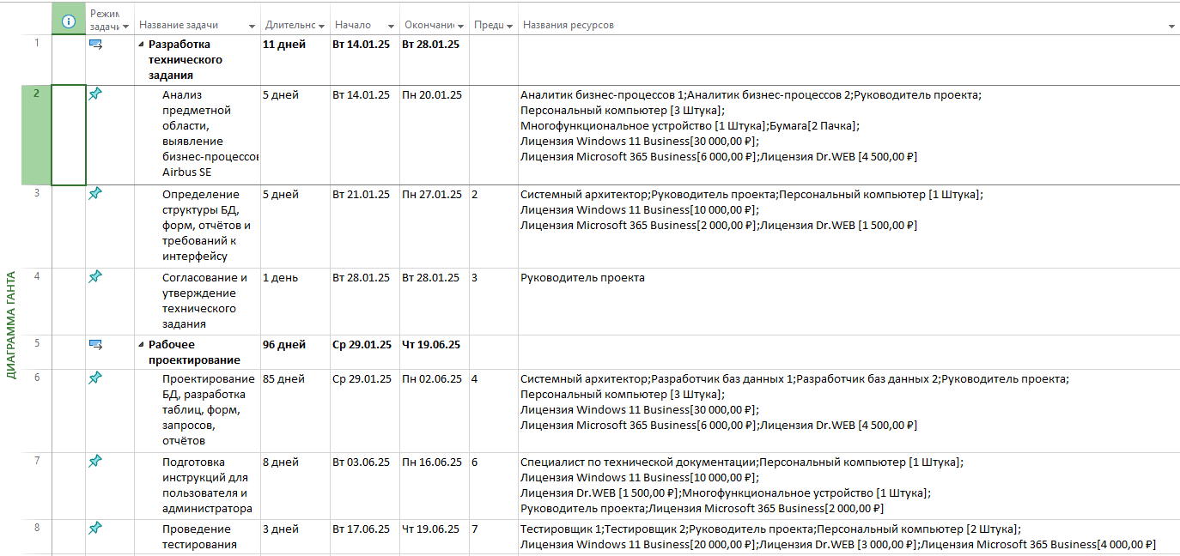

Рис. 2. Содержание этапов разработки программного продукта

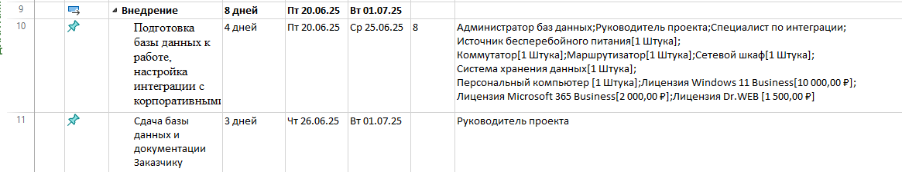

Рис. 3. Содержание этапов разработки программного продукта

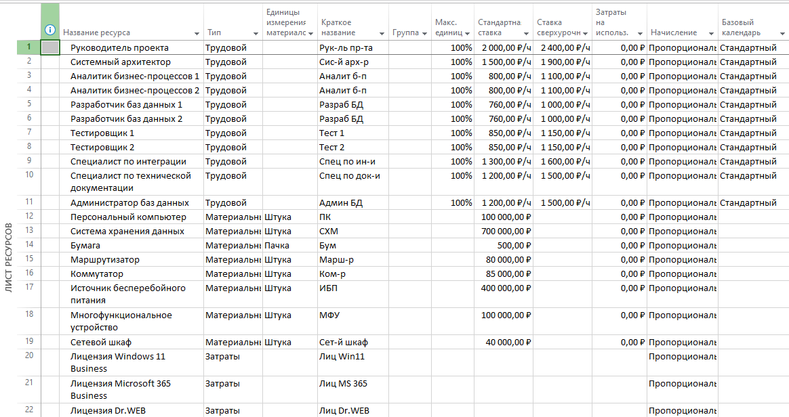

Рис. 4. Лист ресурсов

**СОСТАВЛЕНИЕ ОПИСАНИЯ БИЗНЕС-ПРОЦЕССОВ**

Задание № 1 Разработать для своей предметной области eEPC-модель выбранного процесса автоматизации. eEPC-модель должна соответствовать Словесному описанию выбранного процесса автоматизации (Тема «АНАЛИЗ ПРЕДМЕТНОЙ ОБЛАСТИ ДЛЯ РАЗРАБОТКИ ПРОГРАММНОГО ОБЕСПЕЧЕНИЯ», задание №4)

eEPC-модель изображена на рисунке 5.

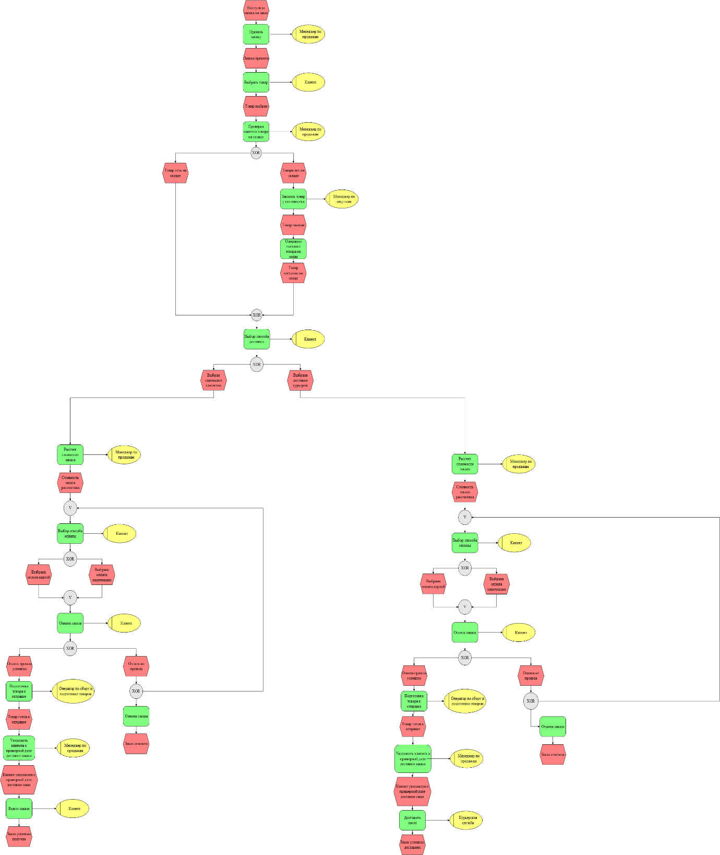

Рис. 5. eEPC-модель

**ДИАГРАММЫ UML**

Задание № 1

Разработать Диаграмму вариантов использования для своего программного продукта.

Диаграмма вариантов использования показана на рисунке 6.

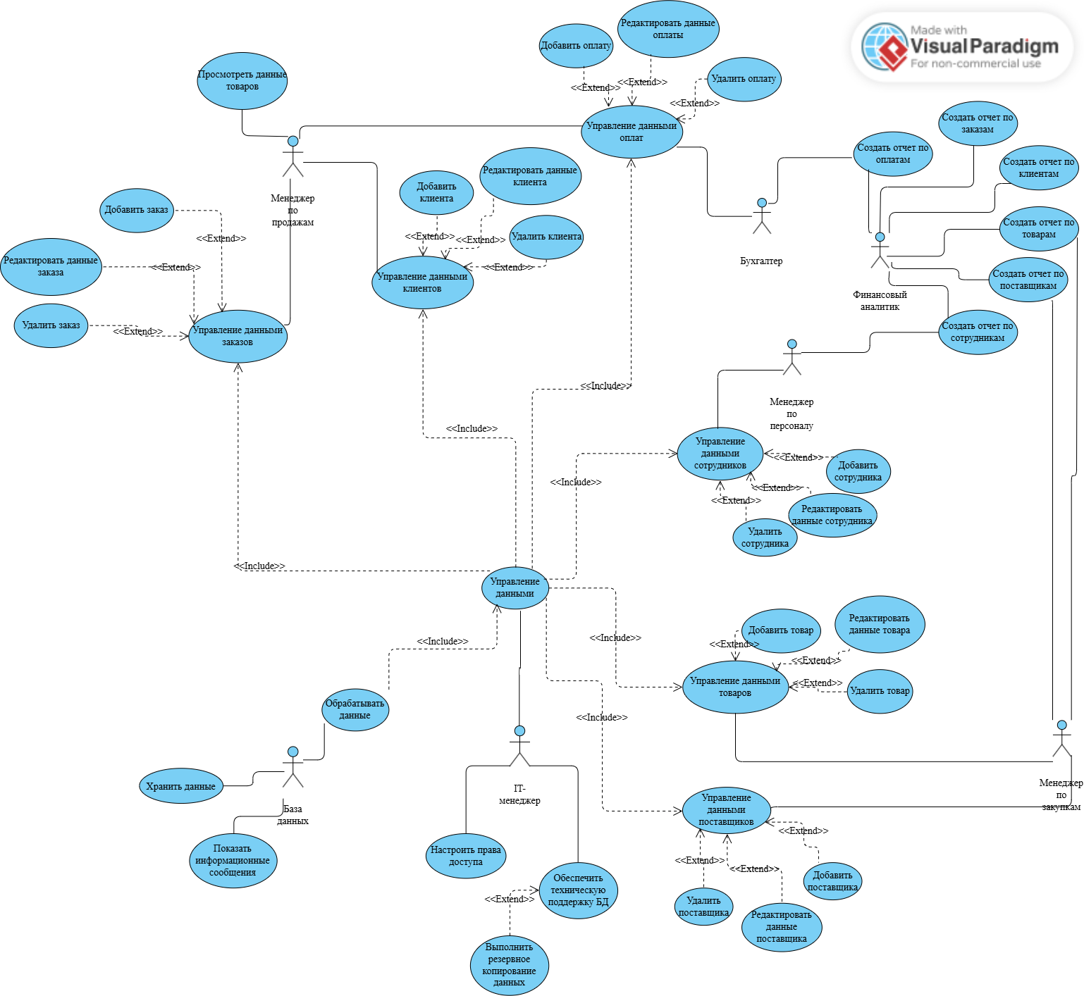

Рис. 6. Диаграмма вариантов использования

**СОСТАВЛЕНИЕ ИНФОЛОГИЧЕСКОЙ МОДЕЛИ ПРЕДМЕТНОЙ ОБЛАСТИ И ДАТАЛОГИЧЕСКОЕ ПРОЕКТИРОВАНИЕ**

***Задание № 1*** Разработать Инфологическую модель для своей предметной области.

***Задание № 2*** Выполнить Нормализацию отношений для своей предметной области и приведение к 3НФ.

***Задание № 3*** Выполнить Даталогическое проектирование для своей предметной области.

.

Инфологическая модель изображена на рисунке 7.

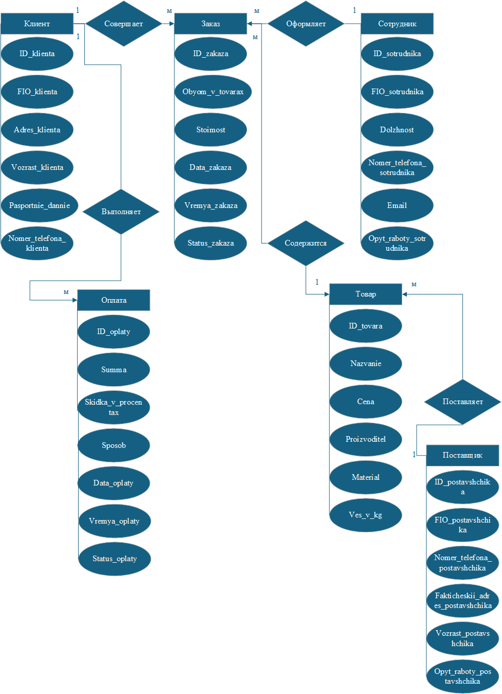

Рис. 7. Инфологическая модель

**Нормализация отношений**

Клиент (ID_klienta, Imya_klienta, Familia_klienta, Otchestvo_klienta, Adres_klienta, Vozrast_klienta, Seria_pasporta, Nomer_pasporta, Nomer_telefona_klienta).

Поставщик (ID_postavshchika, Imya_postavshchika, Familia_postavshchika, Otchestvo_postavshchika, Nomer_telefona_postavshchika, Fakticheskii_adres_postavshchika, Vozrast_postavshchika, Opyt_raboty_postavshchika).

Сотрудник (ID_sotrudnika, Imya_sotrudnika, Familia_sotrudnika, Otchestvo_sotrudnika, Dolzhnost, Nomer_telefona_sotrudnika, Email, Opyt_raboty_sotrudnika).

Заказ (ID_zakaza, Data_zakaza, Stoimost, Status_zakaza, Vremya, Obyom, ID_klienta, ID_sotrudnika, ID_tovara).

Товар (ID_tovara, Nazvanie, Cena, Proizvoditel, Material, Ves, ID_postavshchika).

Оплата (ID_oplaty, Summa, Skidka, Sposob, Data_oplaty, Status_oplaty, ID_klienta).

**Даталогическое проектирование**

Структура таблицы «Клиент»

|  |  |  |  |  |  |  |
| --- | --- | --- | --- | --- | --- | --- |
| **Наименование поля** | **Тип данных** | **Длина** | **Допустимое значение** | **Первичный ключ** | **Внешний ключ** | **Описание** |
| ID_klienta | Счетчик |  | NOT NULL | + |  | Код клиента |
| Imya_klienta | Текст | 50 |  |  |  | Имя клиента |
| Familia_klienta | Текст | 50 |  |  |  | Фамилия клиента |
| Otchestvo_klienta | Текст | 50 |  |  |  | Отчество клиента |
| Adres_klienta | Текст | 255 |  |  |  | Адрес клиента |
| Vozrast_klienta | Текст | 2 |  |  |  | Возраст клиента |
| Seria_pasporta | Текст | 4 |  |  |  | Серия паспорта |
| Nomer_pasporta | Текст | 6 |  |  |  | Номер паспорта |
| Nomer_telefona_klienta | Текст | 11 |  |  |  | Номер телефона клиента |

Структура таблицы «Поставщик»

|  |  |  |  |  |  |  |
| --- | --- | --- | --- | --- | --- | --- |
| **Наименование поля** | **Тип данных** | **Длина** | **Допустимое значение** | **Первичный ключ** | **Внешний ключ** | **Описание** |
| ID_postavshchika | Счетчик |  | NOT NULL | + |  | Код поставщика |
| Imya_postavshchika | Текст | 50 |  |  |  | Имя поставщика |
| Familia_postavshchika | Текст | 50 |  |  |  | Фамилия поставщика |
| Otchestvo_postavshchika | Текст | 50 |  |  |  | Отчество поставщика |
| Nomer_telefona_postavshchika | Текст | 20 |  |  |  | Номер телефона поставщика |
| Fakticheskii_adres_postavshchika | Текст | 255 |  |  |  | Фактический адрес |
| Vozrast_postavshchika | Текст | 2 |  |  |  | Возраст поставщика |
| Opyt_raboty_postavshchika | Число |  |  |  |  | Опыт работы поставщика |

Структура таблицы «Сотрудник»

|  |  |  |  |  |  |  |
| --- | --- | --- | --- | --- | --- | --- |
| **Наименование поля** | **Тип данных** | **Длина** | **Допустимое значение** | **Первичный ключ** | **Внешний ключ** | **Описание** |
| ID_sotrudnika | Счетчик |  | NOT NULL | + |  | Код сотрудника |
| Imya_sotrudnika | Текст | 50 |  |  |  | Имя сотрудника |
| Familia_sotrudnika | Текст | 50 |  |  |  | Фамилия сотрудника |
| Otchestvo_sotrudnika | Текст | 50 |  |  |  | Отчество сотрудника |
| Dolzhnost | Текст | 50 |  |  |  | Должность |
| Nomer_telefona_sotrudnika | Текст | 11 |  |  |  | Номер телефона сотрудника |
| Email | Текст | 255 |  |  |  | Электронная почта |
| Opyt_raboty_sotrudnika | Число |  |  |  |  | Опыт работы сотрудника |

Структура таблицы «Заказ»

|  |  |  |  |  |  |  |
| --- | --- | --- | --- | --- | --- | --- |
| **Наименование поля** | **Тип данных** | **Длина** | **Допустимое значение** | **Первичный ключ** | **Внешний ключ** | **Описание** |
| ID_zakaza | Счетчик |  | NOT NULL | + |  | Код заказа |
| Obyom_v_tovarax | Число |  |  |  |  | Объем в товарах |
| Stoimost | Денежный |  |  |  |  | Стоимость |
| Data_zakaza | Дата/время | Маска |  |  |  | Дата заказа |
| Vremya_zakaza | Дата/время | Маска |  |  |  | Время |
| Status_zakaza | Текст | 20 |  |  |  | Статус заказа |
| ID_klienta | Число |  |  |  | + | Код клиента |
| ID_sotrudnika | Число |  |  |  | + | Код сотрудника |
| ID_tovara | Число |  |  |  | + | Код товара |

Структура таблицы «Товар»

|  |  |  |  |  |  |  |
| --- | --- | --- | --- | --- | --- | --- |
| **Наименование поля** | **Тип данных** | **Длина** | **Допустимое значение** | **Первичный ключ** | **Внешний ключ** | **Описание** |
| ID_tovara | Счетчик |  | NOT NULL | + |  | Код товара |
| Nazvanie | Текст | 100 |  |  |  | Название |
| Cena | Денежный |  |  |  |  | Цена |
| Proizvoditel | Текст | 100 |  |  |  | Производитель |
| Material | Текст | 50 |  |  |  | Материал |
| Ves_v_kg | Число |  |  |  |  | Вес в кг |
| ID_postavshchika | Число |  |  |  | + | Код поставщика |

Структура таблицы «Оплата»

|  |  |  |  |  |  |  |
| --- | --- | --- | --- | --- | --- | --- |
| **Наименование поля** | **Тип данных** | **Длина** | **Допустимое значение** | **Первичный ключ** | **Внешний ключ** | **Описание** |
| ID_oplaty | Счетчик |  | NOT NULL | + |  | Код оплаты |
| Summa | Денежный |  |  |  |  | Сумма |
| Skidka_v_procentax | Число |  |  |  |  | Скидка в процентах |
| Sposob | Текст | 50 |  |  |  | Способ |
| Data_oplaty | Дата/время | Маска |  |  |  | Дата оплаты |
| Vremya_oplaty | Дата/время | Маска |  |  |  | Время оплаты |
| Status_oplaty | Текст | 20 |  |  |  | Статус оплаты |
| ID_klienta | Число |  |  |  | + | Код клиента |

**ПОСТРОЕНИЕ РЕЛЯЦИОННОЙ МОДЕЛИ ДАННЫХ, РАЗРАБОТКА БАЗЫ ДАННЫХ И ЗАПРОСОВ К НЕЙ**

***Задание № 1*** Выполнить задание для своей модели предприятия, заполнив каждый пункт:

1. **Таблицы:** название, скриншот таблицы в режиме конструктора, скриншот заполненной таблицы (Не менее 5 таблиц (всего – не менее 25 полей). Главные таблицы – не менее 10 записей. Всего от 50 записей).
2. **Схема данных**: скриншот схемы. Скриншоты отношений первичных и внешних ключей (название отношений).
3. **Формы**: скриншоты форм, выполненных в режиме Мастера, для заполнения всех таблиц (должна быть обеспечена возможность редактирования данных в таблицах); скриншот главной кнопочной формы для всей БД, включающей удобный и понятный элементы интерфейса, элементы дизайна, кнопки для редактирования и заполнения всех ее форм, кнопку выхода из приложения.
4. **Отчеты**: скриншоты отчетов для всех таблиц, выполненные в режиме Мастера. Работа должна содержать 5 отчетов. К ним должно быть применено редактирование и форматирование в соответствии со стилем БД.
5. **Запросы** *(все запросы должны быть различными: (выборка по условию, сортировка, подведение итогов, добавление записи, обновление записи, удаление записи, создание таблицы, удаление таблицы и т.д.* ***ЗАПРОСЫ ПОВТОРЯТЬСЯ НЕ ДОЛЖНЫ****):*

5.1. 6 запросов в режиме Конструктора (QBE), включающие: назначение запроса, скриншот запроса в режиме Конструктора, скриншот результата выполнения запроса. Два запроса должны быть выполнены к нескольким таблицам.

5.2. 6 запросов в режиме SQL, включающие: назначение запроса, текст SQL-запроса, скриншот результата выполнения запроса. Два запроса должны быть выполнены к нескольким таблицам.

**Отчет по заданию в Access**

Конструктор таблицы «Заказы» показан на рисунке 8.

Таблица «Заказы» показана на рисунке 9.

Конструктор таблицы «Клиенты» показан на рисунке 10.

Таблица «Клиенты» показана на рисунке 11.

Конструктор таблицы «Оплаты» показан на рисунке 12.

Таблица «Оплаты» показана на рисунке 13.

Конструктор таблицы «Поставщики» показан на рисунке 14.

Таблица «Поставщики» показана на рисунке 15.

Конструктор таблицы «Сотрудники» показан на рисунке 16.

Таблица «Сотрудники» показана на рисунке 17.

Конструктор таблицы «Товары» показан на рисунке 18.

Таблица «Товары» показана на рисунке 19.

Схема данных показана на рисунке 20.

Отношения ключей показаны на рисунках 21-25.

Формы базы данных показаны на рисунках 26-32.

Отчеты базы данных показаны на рисунках 33-38.

Запросы QBE:

1. Средняя стоимость заказа (Рис. 39-40);
2. Удалить заказы, которые были отменены (Рис. 41-43);
3. Показать список клиентов из Москвы (Рис. 44-45);
4. Отсортировать товары по убыванию веса (Рис. 46-47);
5. Показать количество проведенных заказов с указанием общей стоимости товаров по каждому сотруднику (Рис. 48-49);
6. Показать список клиентов старше 50 лет с указанием товара, у которых заказы выполнены (Рис. 50-51).

Запросы SQL:

1. Показать количество товаров по каждому поставщику (Рис. 52-53);
2. Отсортировать сотрудников по опыту работы (Рис. 54-55);
3. Показать количество доставленных товаров у каждого поставщика (Рис. 56-57);
4. Обновить статус 8 заказа на “Выполнен” (Рис. 58-60);
5. Добавить нового клиента (Рис. 61-63);
6. Показать список поставщиков с общей стоимостью заказов (Рис. 64-65).

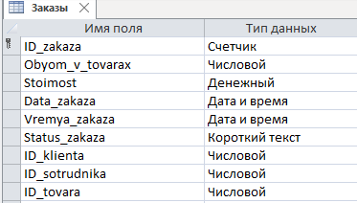

Рис. 8. Конструктор таблицы «Заказы»

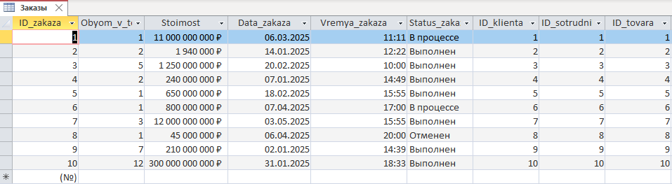

Рис. 9. Таблица «Заказы»

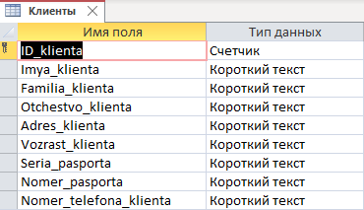

Рис. 10. Конструктор таблицы «Клиенты»

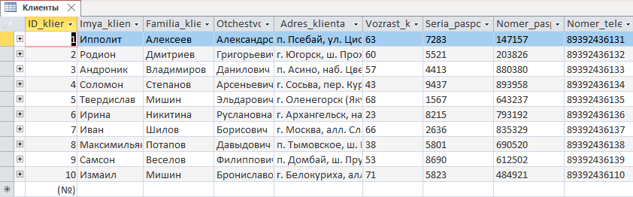

Рис. 11. Таблица «Клиенты»

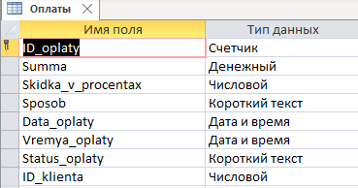

Рис. 12. Конструктор таблицы «Оплаты»

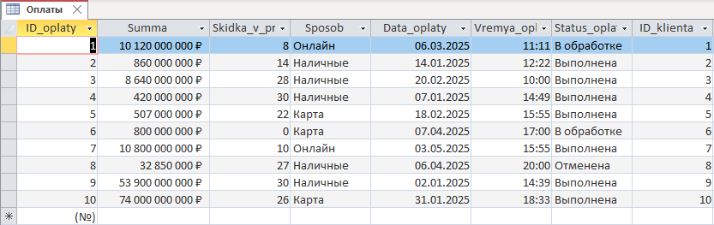

Рис. 13. Таблица «Оплаты»

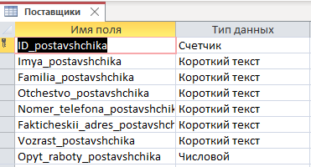

Рис. 14. Конструктор таблицы «Поставщики»

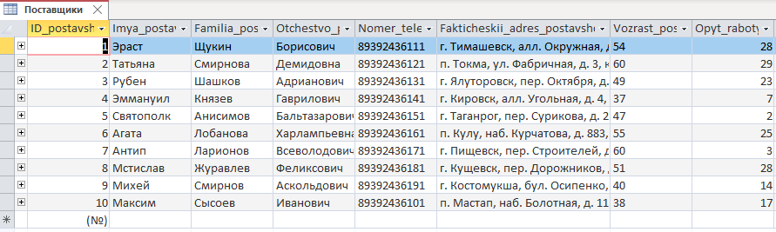

Рис. 15. Таблица «Поставщики»

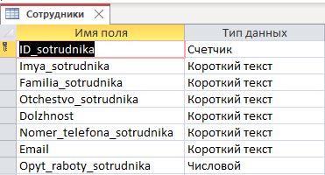

Рис. 16. Конструктор таблицы «Сотрудники»

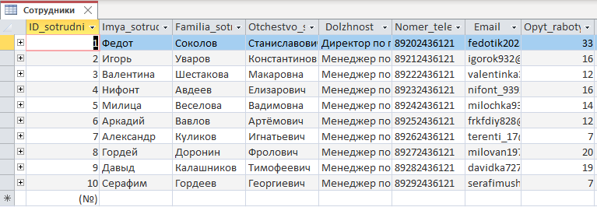

Рис. 17. Таблица «Сотрудники»

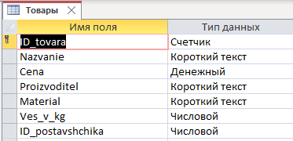

Рис. 18. Конструктор таблицы «Товары»

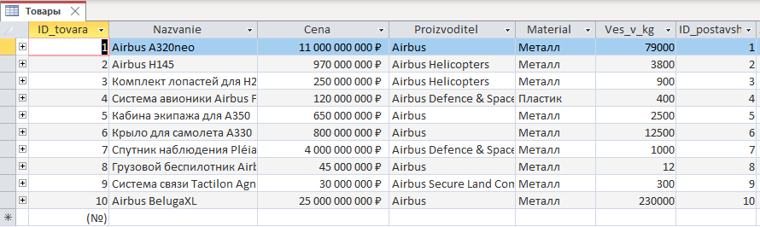

Рис. 19. Таблица «Товары»

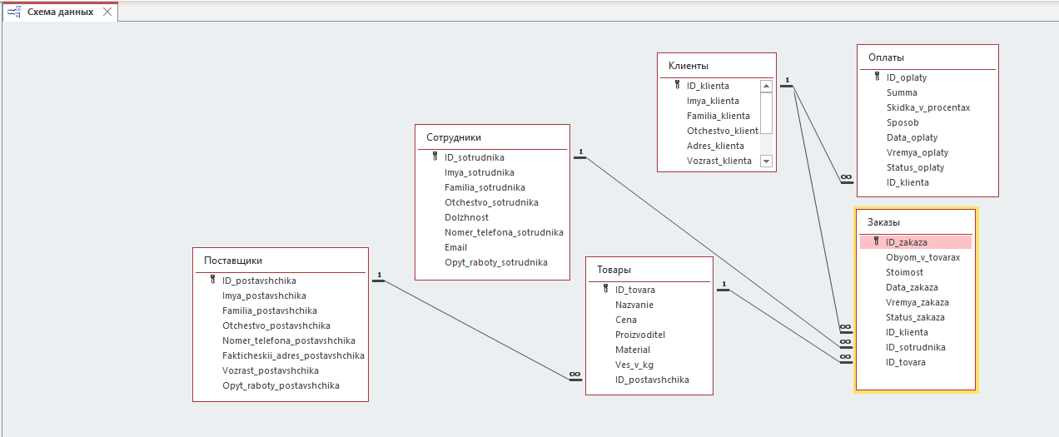

Рис. 20. Схема данных

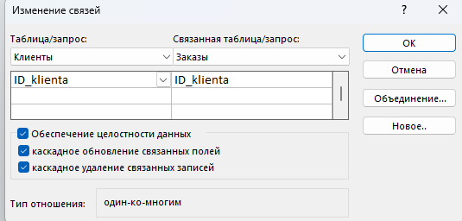

Рис. 21. Связь клиента и заказа

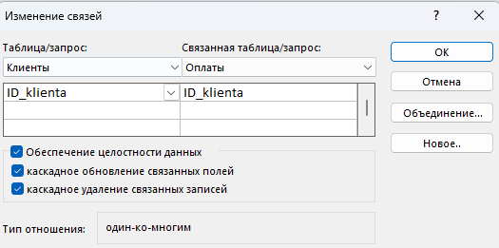

Рис. 22. Связь клиента и оплаты

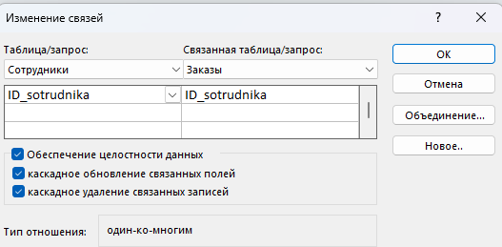

Рис. 23. Связь сотрудника и заказа

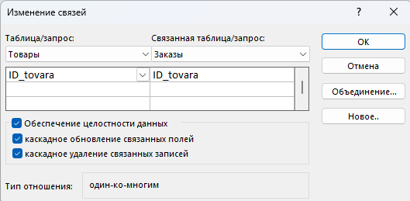

Рис. 24. Связь товара и заказа

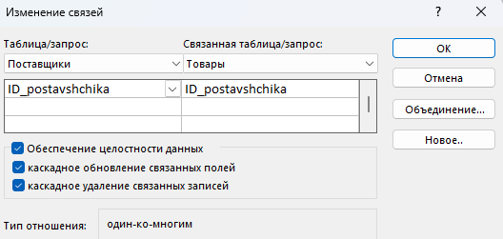

Рис. 25. Связь поставщика и товара

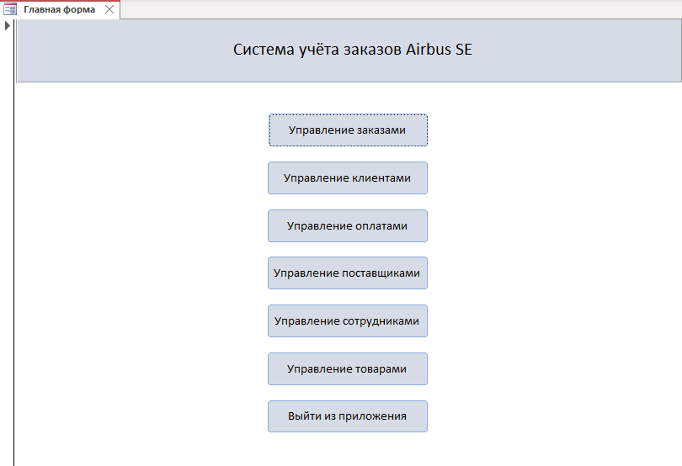

Рис. 26. Главная форма

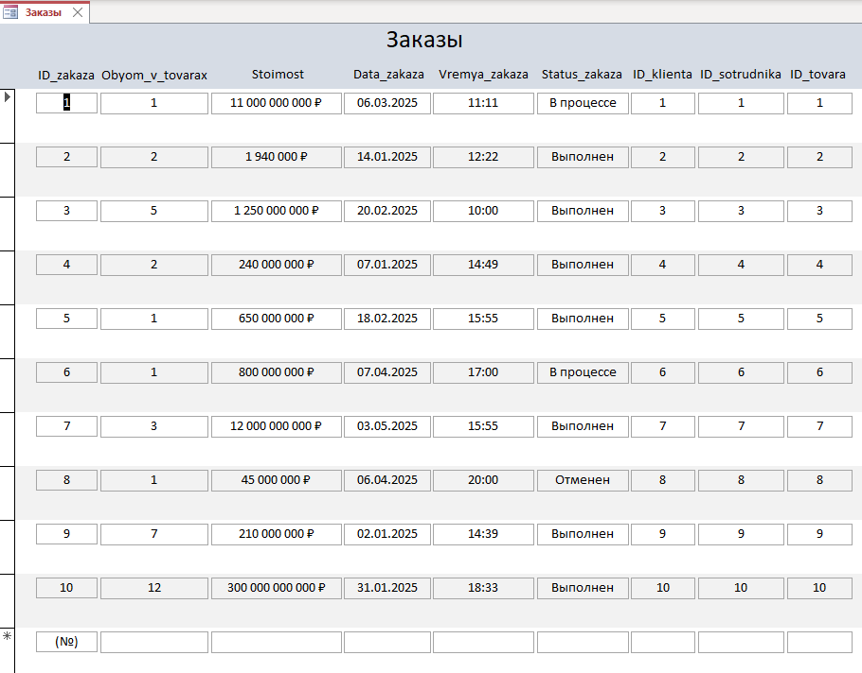

Рис. 27. Форма «Заказы»

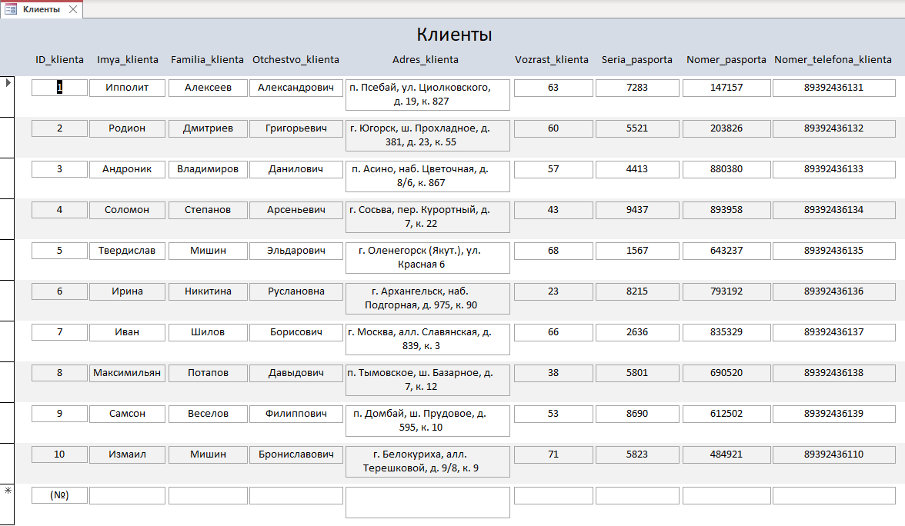

Рис. 28. Форма «Клиенты»

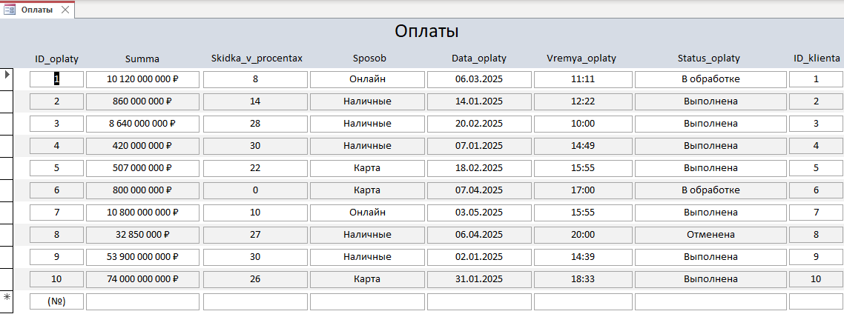

Рис. 29. Форма «Оплаты»

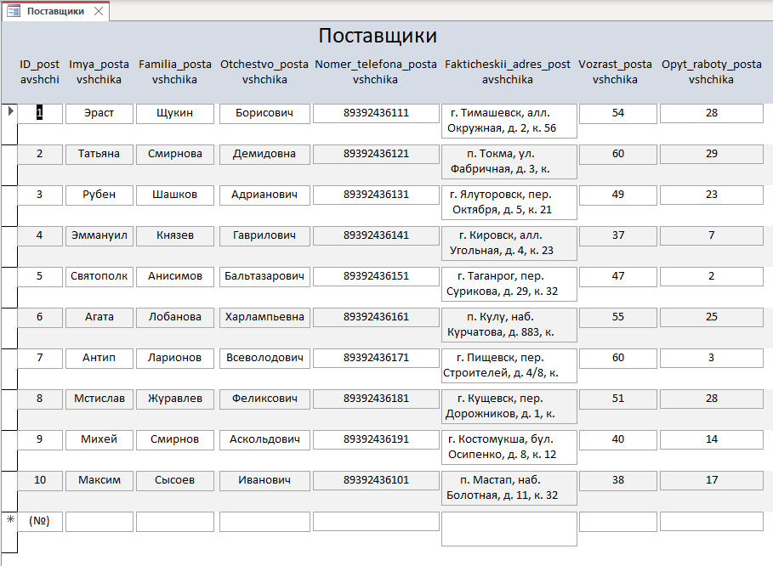

Рис. 30. Форма «Поставщики»

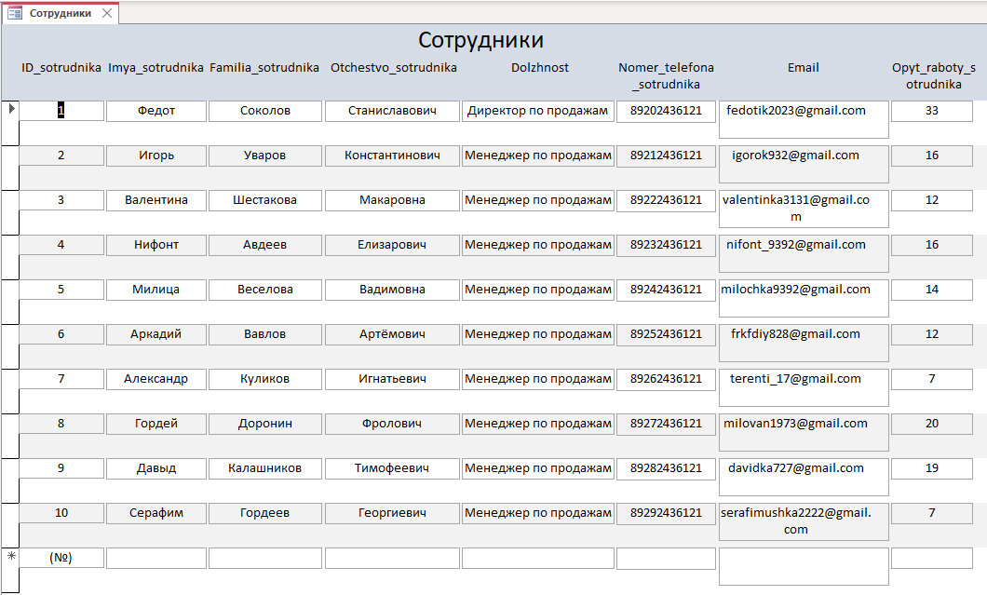

Рис. 31. Форма «Сотрудники»

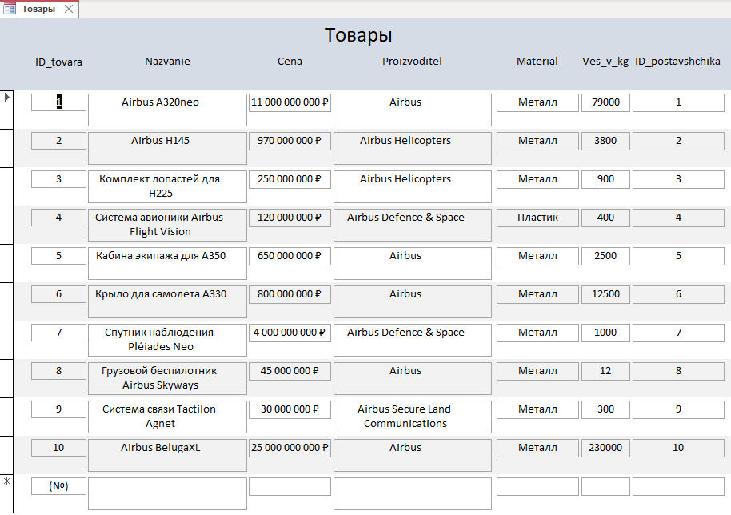

Рис. 32. Форма «Товары»

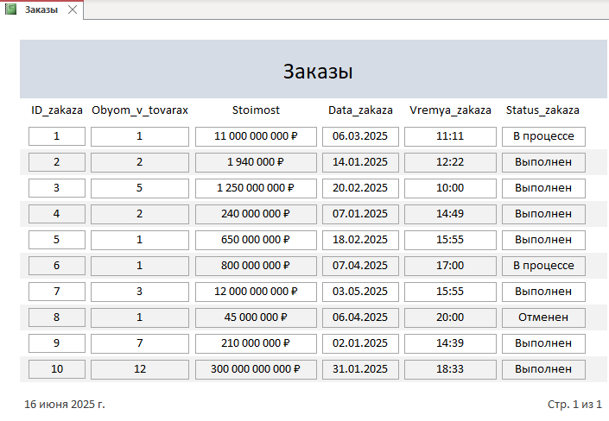

Рис. 33. Отчет «Заказы»

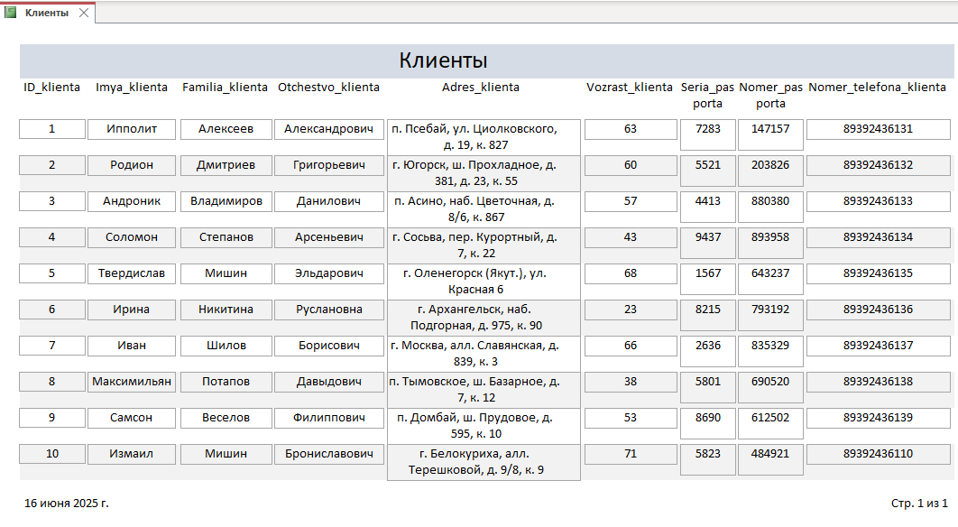

Рис. 34. Отчет «Клиенты»

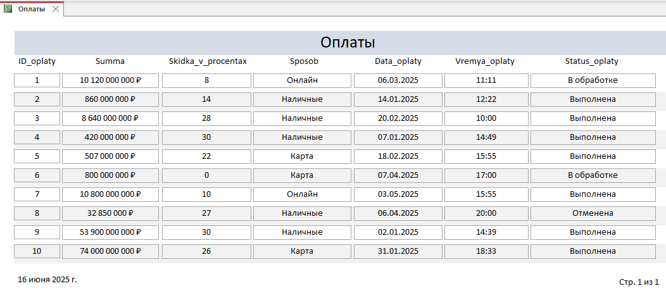

Рис. 35. Отчет «Оплаты»

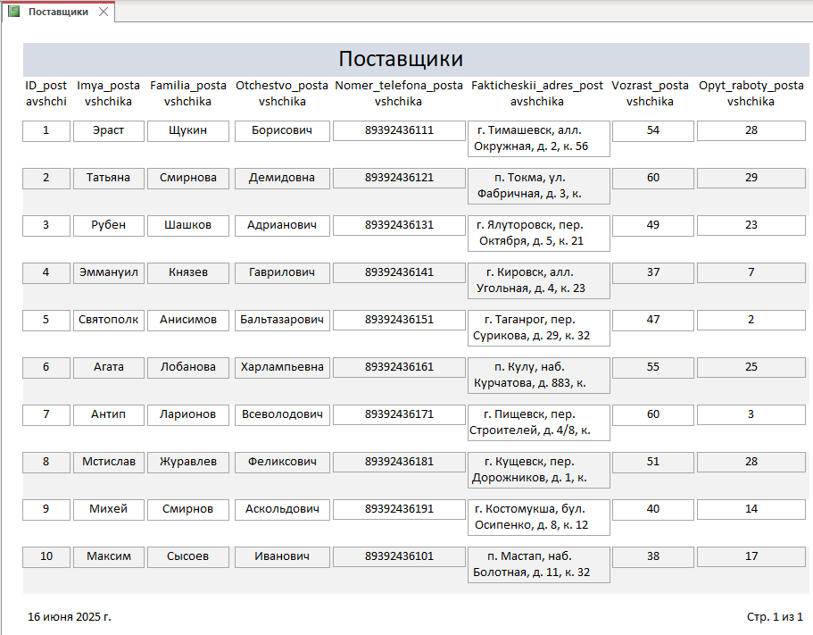

Рис. 36. Отчет «Поставщики»

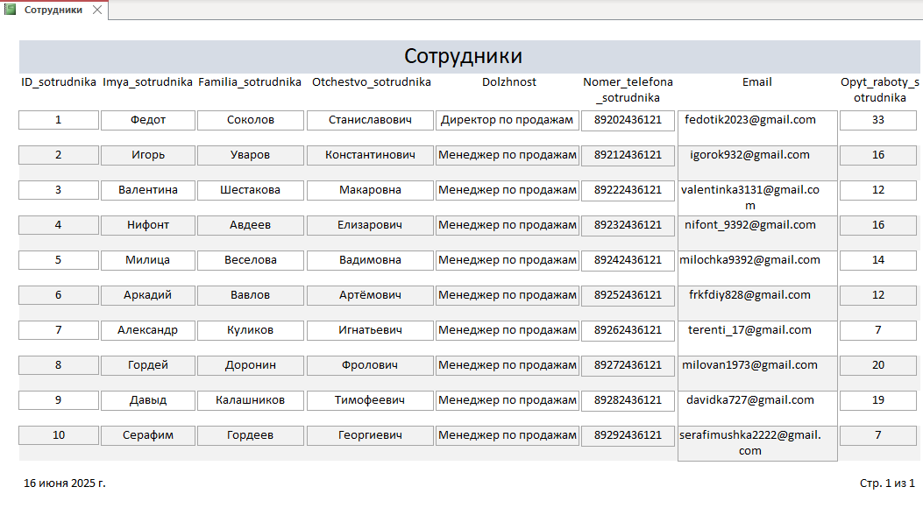

Рис. 37. Отчет «Сотрудники»

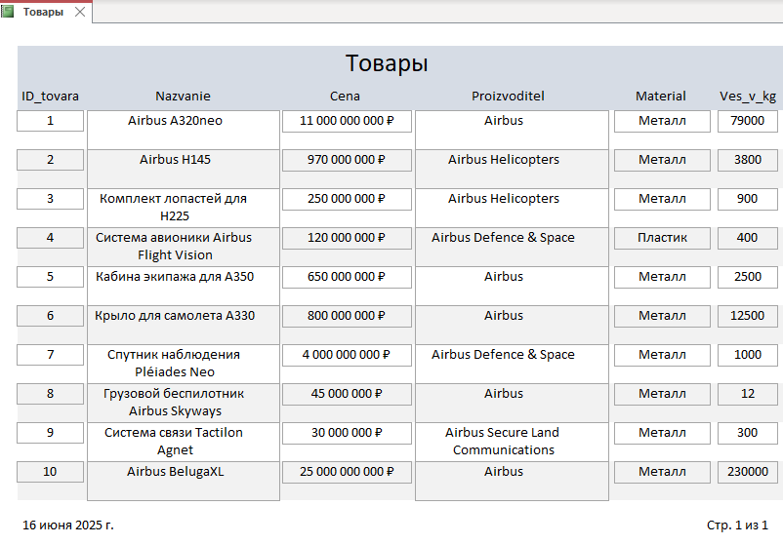

Рис. 38. Отчет «Товары»

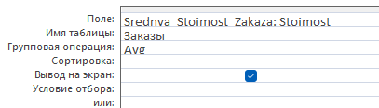

Рис. 39. QBE конструктор запроса — рассчитать среднюю стоимость заказа

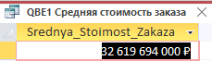

Рис. 40. QBE запрос — рассчитать среднюю стоимость заказа

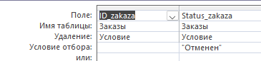

Рис. 41. QBE конструктор запроса — удалить заказы, которые были отменены

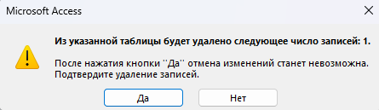

Рис. 42. Окно подтверждения — удалить заказы, которые были отменены

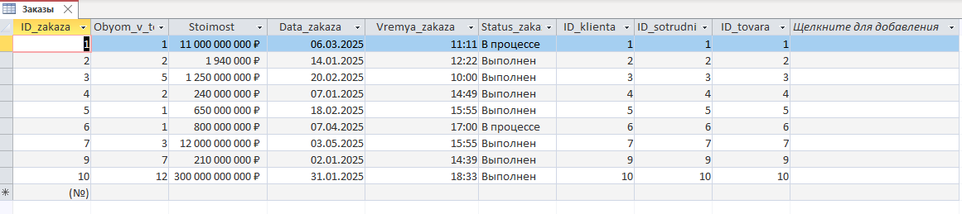

Рис. 43. Результат запроса — удалить заказы, которые были отменены

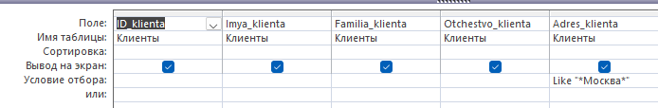

Рис. 44. QBE конструктор запроса — показать список клиентов из Москвы

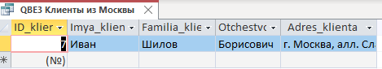

Рис. 45. QBE запрос — показать список клиентов из Москвы

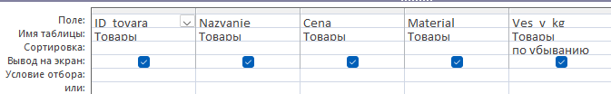

Рис. 46. QBE конструктор запроса — отсортировать товары по убыванию веса

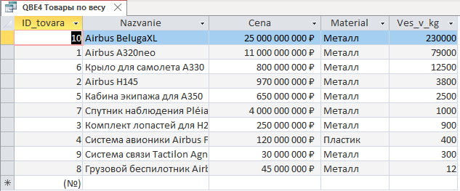

Рис. 47. QBE запрос — отсортировать товары по убыванию веса

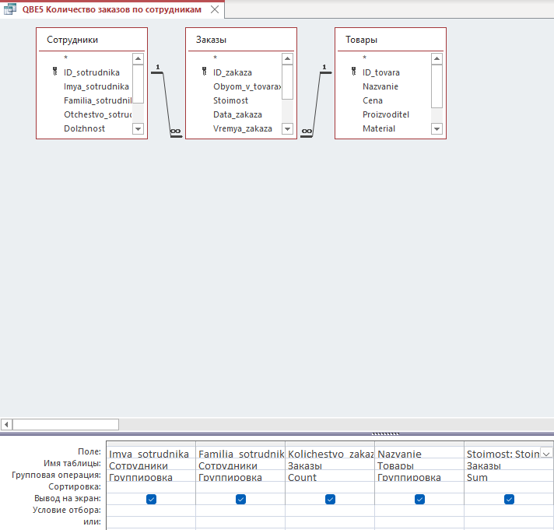

Рис. 48. QBE конструктор запроса — показать количество проведенных заказов с указанием общей стоимости товаров по каждому сотруднику

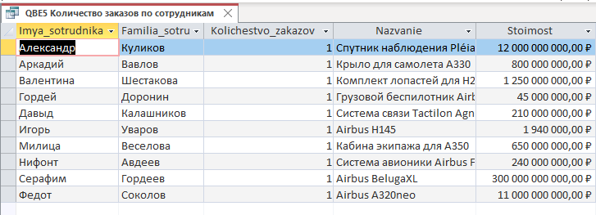

Рис. 49. QBE запрос — показать количество проведенных заказов с указанием общей стоимости товаров по каждому сотруднику

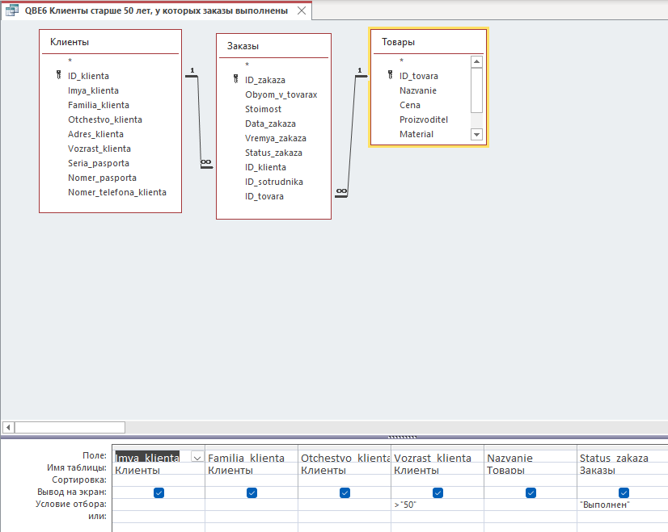

Рис. 50. QBE конструктор запроса — показать список клиентов старше 50 лет с указанием товара, у которых заказы выполнены

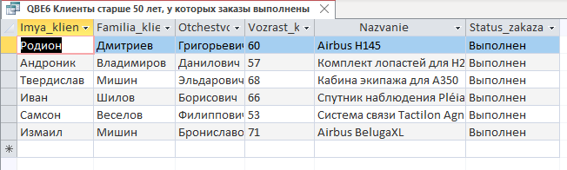

Рис. 51. QBE запрос — показать список клиентов старше 50 лет с указанием товара, у которых заказы выполнены



Рис. 52. SQL конструктор запроса — показать количество товаров по каждому поставщику

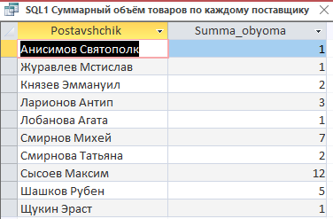

Рис. 53. SQL запрос — показать количество товаров по каждому поставщику

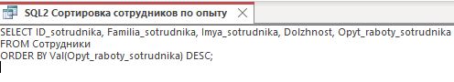

Рис. 54. SQL конструктор запроса — отсортировать сотрудников по опыту работы

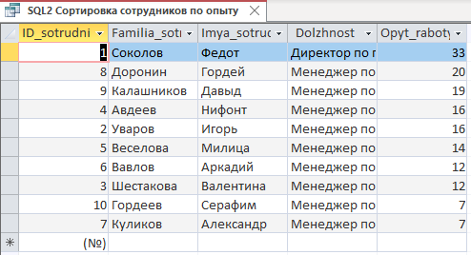

Рис. 55. SQL запрос — отсортировать сотрудников по опыту работы



Рис. 56. SQL конструктор запроса — показать количество доставленных товаров у каждого поставщика

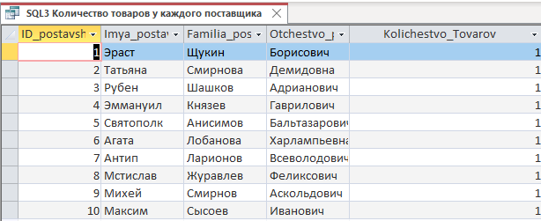

Рис. 57. SQL запрос — показать количество доставленных товаров у каждого поставщика

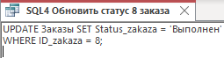

Рис. 58. SQL конструктор запроса — обновить статус 8 заказа на “Выполнен”

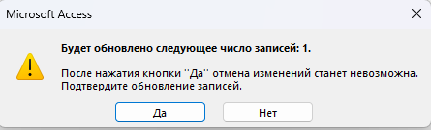

Рис. 59. Окно подтверждения — обновить статус 8 заказа на “Выполнен”

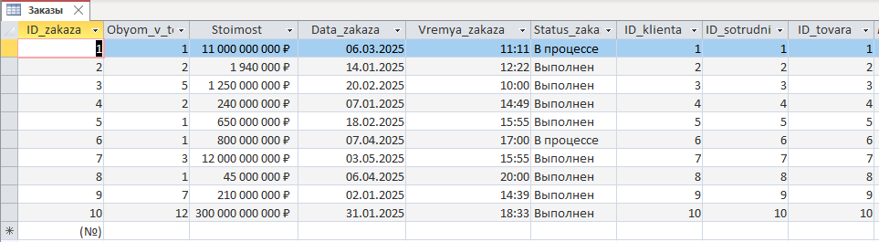

Рис. 60. Результат запроса — обновить статус 8 заказа на “Выполнен”



Рис. 61. SQL конструктор запроса — добавить нового клиента

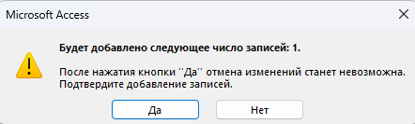

Рис. 62. Окно подтверждения — добавить нового клиента

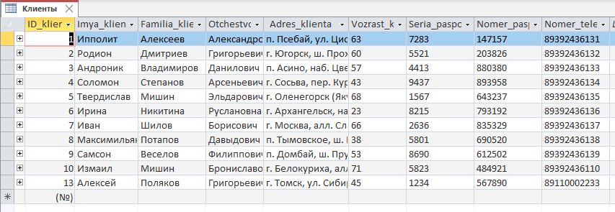

Рис. 63. Результат запроса — добавить нового клиента



Рис. 64. SQL конструктор запроса — показать список поставщиков с общей стоимостью заказов

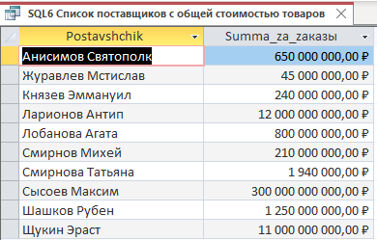

Рис. 65. SQL запрос — показать список поставщиков с общей стоимостью заказов

**РАБОТА С СИСТЕМОЙ КОНТРОЛЯ ВЕРСИЙ GIT**

Задание № 1

Создать папку «Project» в этой папке инициализировать репозиторий. Создать файл под названием «отчет по проделанной работе», в этот файл необходимо добавить скриншоты проделанной работы в Git Bash.

Задание № 2

Все создаваемые в данной папке файлы передавать под контроль Git.

Задание № 3

Подключить локальный репозиторий к сайту Git hub, для дальнейшей выгрузки файлов на хостинг (выгрузка осуществляется по средствам консольной версии приложения Git «Git Bash») в сроки, установленные преподавателем.

Задание № 4

После выполнения каждого этапа работы над заданием, к соответствующим файлам необходимо создать коммит с описанием этапа. Создавать новую ветку для каждого раздела итогового проекта.

**Ссылка на репозиторий:** [**https://github.com/Rapuncel3/Project**](https://github.com/Rapuncel3/Project)

**Основные команды Git, которые были использованы:**

git init - инициализация репозитория;

git status - просмотр статуса;

git add <путь_к_файлу_или_папке> - добавление файлов в индекс;

git commit -m "<комментарий>" - коммит изменений;

git checkout -b <имя_ветки> - создание новой ветки и переключение на неё;

git checkout <имя_ветки> - переключение на существующую ветку.

Инициализация репозитория в директории, создание ветки для анализа предметной области и выполнение задания в ней, добавление отчета по проекту в главную ветку показаны на рисунках 66-67.

Создание ветки для ТЗ и выполнения задания в ней показаны на рисунках 68-69.

Создание ветки для MS Project, eEPC модели, диаграммы вариантов использования и выполнения задания в них показаны на рисунке 70.

Создание ветки для инфологической модели и даталогического проектирования и выполнения задания в них показаны на рисунке 71.

Создание ветки для Access и выполнения задания в ней показаны на рисунке 72.

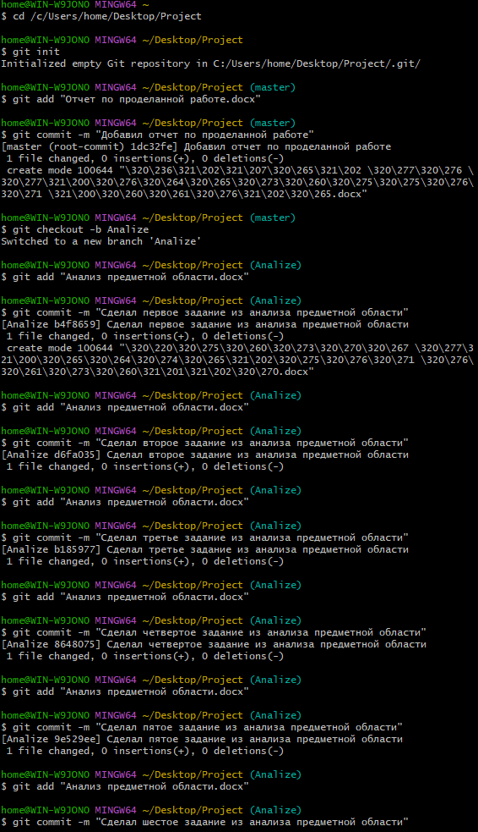

Рис. 66. Работа в Git Bash

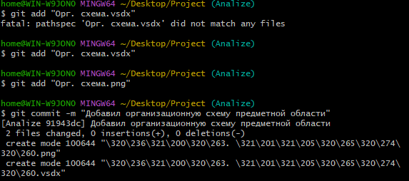

Рис. 67. Работа в Git Bash

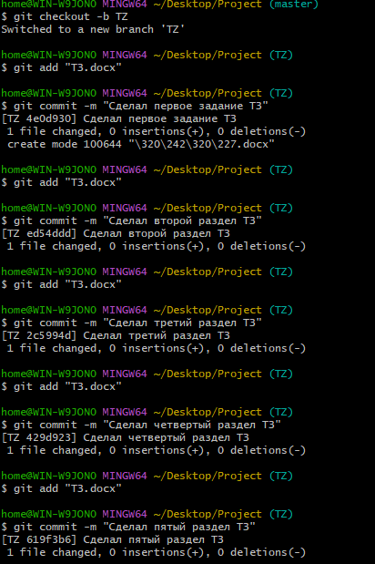

Рис. 68. Работа в Git Bash

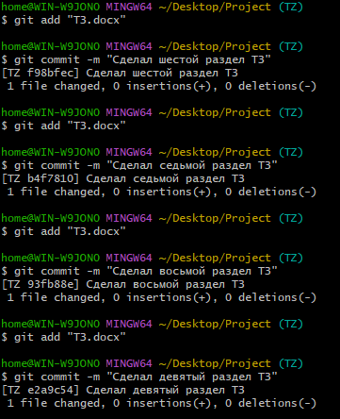

Рис. 69. Работа в Git Bash

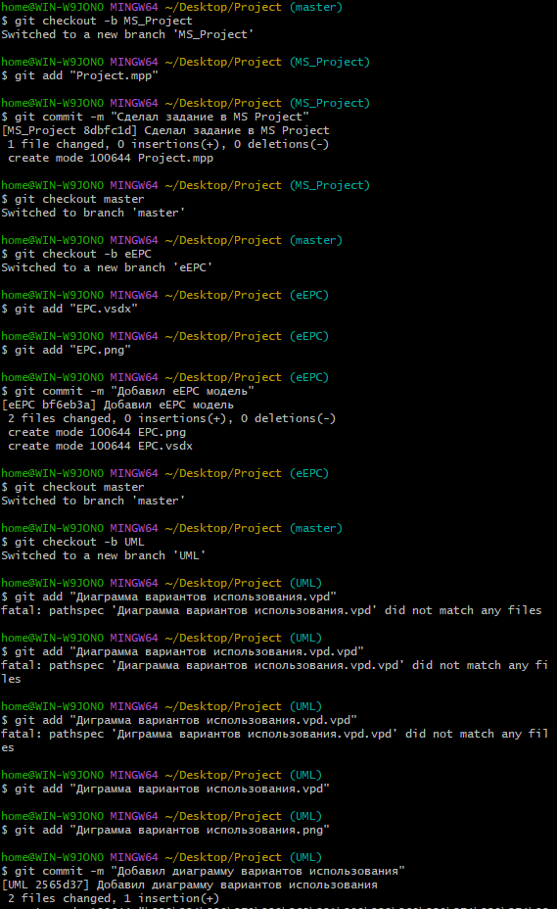

Рис. 70. Работа в Git Bash

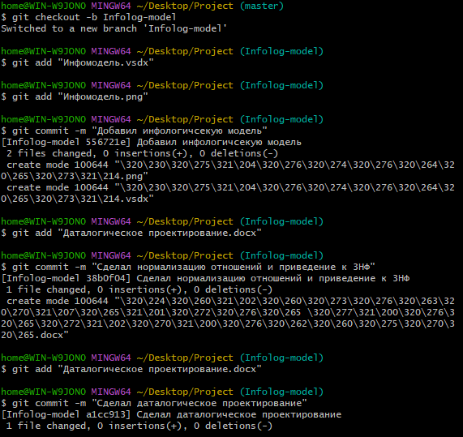

Рис. 71. Работа в Git Bash

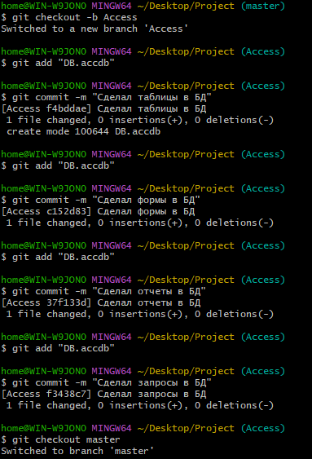

Рис. 72. Работа в Git Bash